МИНИСТЕРСТВО НАУКИ И ВЫСШЕГО ОБРАЗОВАНИЯ
РОССИЙСКОЙ ФЕДЕРАЦИИ
ПЕНЗЕНСКИЙ ГОСУДАРСТВЕННЫЙ УНИВЕРСИТЕТ
Кафедра «Математическое обеспечение и применение ЭВМ»

Курсовой проект
по дисциплине «Проектирование и конструирование программного обеспечения»
на тему «Конструирование программных средств управления и учета сделок информационной системы малого гостиничного бизнеса»

ПГУ 09.03.04 – 07КП222.20 ПЗ

Направление подготовки – 09.03.04 Программная инженерия

Выполнил студент: _____________ Пилюгин А.Э.
Группа: 22ВП2

Руководитель:
доцент, к.т.н. _____________ Иванчуков А.Г.

Работа защищена с оценкой ___________

Преподаватели ___________

___________

Дата защиты “__” _________ 2026 г.

Пенза 2026

Реферат

Пояснительная записка содержит 75 страниц, 11 рисунков, 7 таблиц, 6 использованных источников, 1 приложение.

GO, TYPESCRIPT, REACT, NATS, МИКРОСЕРВИСНАЯ АРХИТЕКТУРА, REST API, JWT.

Целью курсового проектирования является разработка панели клиента для санаторно-курортного комплекса.
Разработка проводилась на языке программирования GO, TYPESCRIPT в среде разработки Visual Studio Code на базе операционной системы Windows 11.
Осуществлено функциональное тестирование разработанной программы, которое показало корректность её работы.
 |  |  |  |  | ПГУ 09.03.04 – 07КР222.20 ПЗ
Изм. | Лист | № докум. | Подп. | Дата
Разраб. |  | Пилюгин А.Э. |  |  | Конструирование программных средств управления и учета сделок информационной системы малого гостиничного бизнеса | Лит. | Лист | Листов
Пров. |  | Иванчуков А.Г. |  |  |  |  | 4 | 75
Т. контр. |  |  |  |  |  | Группа 22ВП2
Н. контр.
Утв.

Содержание

Введение 6
1 Постановка задачи и анализ требований 8
1.1 Анализ предметной области 8
1.2 Анализ функциональных требований 9
1.3 Анализ нефункциональных требований 13
2 Проектирование приложения 15
2.1 Высокоуровневое проектирование 15
2.2 Проектирование серверной части 17
2.2.1 Проектирование микросервиса аутентификации (auth-service) 17
2.2.2 Проектирование микросервиса бронирований (deal-service) 19
2.2.3 Проектирование микросервиса оплаты (payment-service) 24
2.3 Проектирование межсервисного взаимодействия 27
3 Реализация приложения 28
3.1 Реализация серверной части приложения 28
3.2 Реализация клиентской части приложения 29
4 Тестирование 31
Вывод 37
Список использованных источников 38
Приложение А 39

Введение
Современный этап цифровизации сферы санаторно-курортных и гостиничных услуг характеризуется переходом от разрозненных инструментов (отдельных сайтов, электронных таблиц, локальных учётных программ) к единым цифровым платформам, обеспечивающим клиенту сквозной сценарий обслуживания. Малые предприятия санаторно-гостиничного бизнеса испытывают потребность в информационных системах, которые сочетают в себе удобный клиентский каталог, прозрачный учёт бронирований и контролируемый платёжный контур, и при этом допускают дальнейшее расширение без полной переработки программного продукта.
Актуальность данной курсовой работы обусловлена необходимостью построения подобной системы на основе современной распределённой архитектуры, обеспечивающей независимость развития отдельных бизнес-доменов - каталога, бронирования и оплаты. Подобное решение позволяет повысить прозрачность бизнес-процессов, сократить количество ручных операций и снизить связанность между частями системы.
Объектом исследования в работе выступают принципы проектирования и разработки серверной части распределённых информационных систем клиентского бронирования.
Предметом исследования является процесс создания [1] микросервисной архитектуры информационной системы малого гостиничного бизнеса с использованием языка программирования Go (Golang), реляционной СУБД PostgreSQL, брокера сообщений [5] NATS и REST API в качестве основного синхронного транспорта.
Целью работы является разработка и практическая реализация отказоустойчивой, безопасной и расширяемой серверной части информационной системы клиентского бронирования, включающей каталог санаториев, управление бронированиями клиентов и платёжный контур, связанный с договорами.
Для достижения поставленной цели в работе решается ряд ключевых задач:
- провести анализ предметной области санаторно-гостиничного бизнеса и сформулировать функциональные и нефункциональные требования к системе;
- разработать архитектуру системы, основанную на принципах микросервисной архитектуры, с чётким разделением ответственности между сервисами;
- реализовать набор взаимосвязанных микросервисов (аутентификация, каталог и бронирования, оплата), обеспечивающих основной бизнес-сценарий клиентского контура;
- обеспечить два основных способа взаимодействия сервисов: синхронный (REST API) для клиентских операций и внутренних вызовов и асинхронный (NATS) для доменных событий жизненного цикла бронирования и платежа;
- реализовать механизмы безопасности: аутентификацию на основе JWT-токенов, авторизацию по ролям и защиту внутренних точек доступа API-ключом;
- организовать функциональное и модульное тестирование ключевых сценариев работы системы.
Методология и инструменты исследования базируются на применении современных технологий разработки распределённых систем. В качестве основного языка программирования выбран Go (Golang) благодаря его высокой производительности, встроенной поддержке конкурентности и эффективной работе с сетевыми протоколами. Для хранения данных используется реляционная СУБД PostgreSQL. Для асинхронного взаимодействия между сервисами применяется брокер сообщений NATS. Архитектурный стиль микросервисов позволяет достичь высокой модульности и независимой масштабируемости. Все компоненты системы контейнеризированы с помощью Docker и оркестрированы посредством Docker Compose, что гарантирует воспроизводимость среды выполнения и упрощает локальное развёртывание.

Постановка задачи и анализ требований

Анализ предметной области
В качестве предметной области рассматривается автоматизация клиентского контура небольшого санаторно-гостиничного предприятия. Основные бизнес-процессы включают подбор варианта размещения по параметрам (город, медицинский профиль, расстояние до моря, цена, период проживания), оформление бронирования, изменение параметров и отмену брони, а также последующее оформление договора и его оплату.
В системе выделяется одна основная пользовательская категория клиентского контура:
- клиент - физическое лицо, взаимодействующее с системой через веб-интерфейс.
- Клиент обладает следующими возможностями:
- регистрация и вход в систему;
- просмотр каталога санаториев с применением фильтров;
- просмотр детальной информации о санатории и проверка доступности на заданные даты;
- создание, просмотр, изменение и отмена собственных бронирований.
- Помимо клиентского контура в системе предусмотрен служебный контур для сотрудников предприятия. В нём выделяются три служебные роли:
- менеджер - уполномочен оформлять договоры с клиентами;
- бухгалтер - уполномочен фиксировать оплату договоров;
- администратор - имеет расширенный доступ ко всем служебным операциям.
Важным элементом предметной области является строгая согласованность работы подсистем каталога, бронирований и платежей: клиент должен получать непротиворечивые данные о доступности, а служебный контур - достоверные сведения о статусе оплаты договора.

Анализ функциональных требований
Согласно заданию и реализации системы, разрабатываемое приложение должно соответствовать следующим функциональным требованиям:
- возможность регистрации клиента и входа в систему с выдачей JWT-токена;
- просмотр каталога санаториев с фильтрацией по городу, медицинским профилям, расстоянию до моря, ценовому диапазону и пагинацией;
- просмотр детальной информации о санатории с опциональной проверкой доступности на указанный период;
- создание, просмотр, изменение и отмена бронирований клиентом;
- оформление договора с клиентом сотрудником служебного контура;
- автоматическое создание счёта на оплату при оформлении договора;
- обработка платежа по счёту с контролем соответствия суммы;
- автоматическое обновление платёжного статуса договора по факту оплаты;
- публикация доменных событий жизненного цикла бронирования и платежа;
- предоставление [6] Swagger-документации для REST API;
- предоставление служебных точек доступа мониторинга (/health, /health/ready, /metrics).
По заданным требованиям была составлена диаграмма вариантов использования [3] (Рисунок 1).
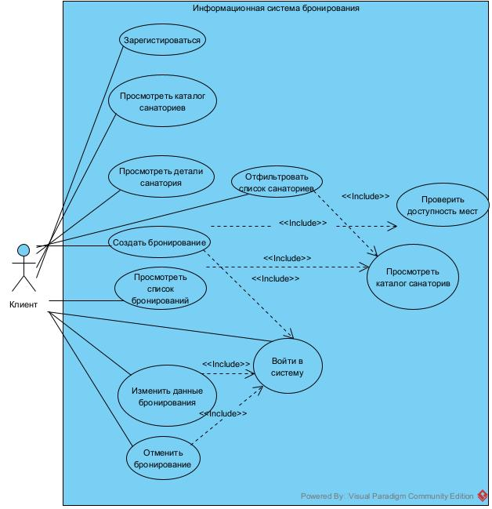
Рисунок 1 – Диаграмма вариантов использования приложения

В таблицах 1 – 3 описаны спецификации некоторых вариантов использования:

Таблица 1 – Спецификация варианта использования «Создание бронирования клиентом»
ID: 1
Название: Создание бронирования клиентом
Цель: зафиксировать намерение клиента разместиться в выбранном санатории на указанный период
Основной поток:
- клиент авторизуется в системе и получает JWT-токен;
- клиент выбирает санаторий в каталоге и указывает даты заезда, выезда и количество гостей;
- система проверяет корректность дат и вместимость санатория с учётом существующих бронирований;
- система создаёт бронирование в статусе confirmed;
- система публикует событие booking.confirmed;
- система возвращает клиенту подтверждение бронирования.

- при отсутствии свободных мест система возвращает ошибку 409 Conflict;
- при некорректных датах (check_out <= check_in) или числе гостей система возвращает 400 Bad Request.

Таблица 2 – Спецификация варианта использования «Просмотр каталога санаториев»
ID: 2
Название: Просмотр каталога санаториев
Цель: подобрать подходящий санаторий по заданным параметрам
Основной поток:
- клиент открывает страницу каталога;
- клиент задаёт параметры фильтрации: город, медицинский профиль, расстояние до моря, ценовой диапазон, даты проживания;
- система возвращает список санаториев, соответствующих фильтрам, с пагинацией;
- клиент выбирает санаторий и переходит к его детальной странице;
- система отображает подробную информацию о санатории и доступность на указанные даты.
Дополнительные действия:
- если ни один санаторий не соответствует фильтрам, система возвращает пустой список;
- при указании дат проживания система автоматически скрывает санатории без свободных мест.

Таблица 3 – Спецификация варианта использования «Изменение и отмена бронирования»
ID: 3
Название: Изменение и отмена бронирования
Цель: cкорректировать или отменить ранее созданное бронирование
Основной поток:
- запрос на проведение платежа поступает в сервис оплаты с указанием идентификатора счёта, суммы и ключа идемпотентности;
- система проверяет существование счёта и точное соответствие суммы платежа сумме счёта;
- система сохраняет платёж в транзакции, переводит счёт в статус paid;
- система публикует событие payment.completed в брокер сообщений;
- сервис бронирований принимает событие и обновляет платёжный статус договора на paid.
- Дополнительные действия:
- при повторном запросе с тем же ключом идемпотентности система возвращает ранее созданный платёж без повторной обработки;
- при несовпадении суммы платежа и счёта система возвращает ошибку 400 Bad Request.

Анализ нефункциональных требований
При разработке приложения необходимо провести систематическую идентификацию, детальный анализ, формализацию и приоритезацию ключевых нефункциональных требований, которые лягут в основу архитектурного проектирования системы. Среди основных требований к системе можно выделить следующие:
- безопасность - доступ к защищённым функциям должен быть ограничен. Для обеспечения безопасности предусмотрен механизм JWT-аутентификации [2] для клиентских и служебных операций, а также защита внутренних точек доступа API-ключом (заголовок X-Internal-API-Key) для межсервисного взаимодействия; пароли пользователей хранятся в виде bcrypt-хеша;
- масштабируемость - должна быть обеспечена возможность независимого расширения и развёртывания отдельных сервисов. Данный вопрос решается путём выделения трёх независимых микросервисов (аутентификация, бронирования, оплата) и их размещения в Docker-контейнерах;
- надёжность - отказ одного сервиса не должен приводить к отказу системы целиком; критичная бизнес-логика (оплата счёта) должна быть защищена от гонок данных. В реализации используются транзакции PostgreSQL с уровнем изоляции Serializable и идемпотентные ключи для платежей;
- наблюдаемость - каждый сервис предоставляет точки доступа мониторинга /health, /health/ready и /metrics в формате Prometheus, что позволяет интегрировать систему с инструментами мониторинга;
- сопровождаемость - сервисы построены по единой многослойной архитектуре (transport → service → repository → domain), имеют формализованные контракты REST API и Swagger-документацию;
- тестируемость - критичные бизнес-правила (валидация дат, расчёт доступности, контроль суммы платежа) покрыты модульными и интеграционными тестами.

Проектирование приложения

Высокоуровневое проектирование
Для удовлетворения требований к разрабатываемой системе была выбрана микросервисная архитектура. Микросервисная архитектура (MSA, microservices architecture) - это архитектура программного обеспечения, которая состоит из комплекса отдельных модулей (микросервисов), обеспечивающих выполнение независимых функций. Такая распределённая система отличается гибкостью в разработке и широкими возможностями масштабирования [1]. Для отображения выделяемых в системе сервисов составлена диаграмма компонентов (Рисунок 2).

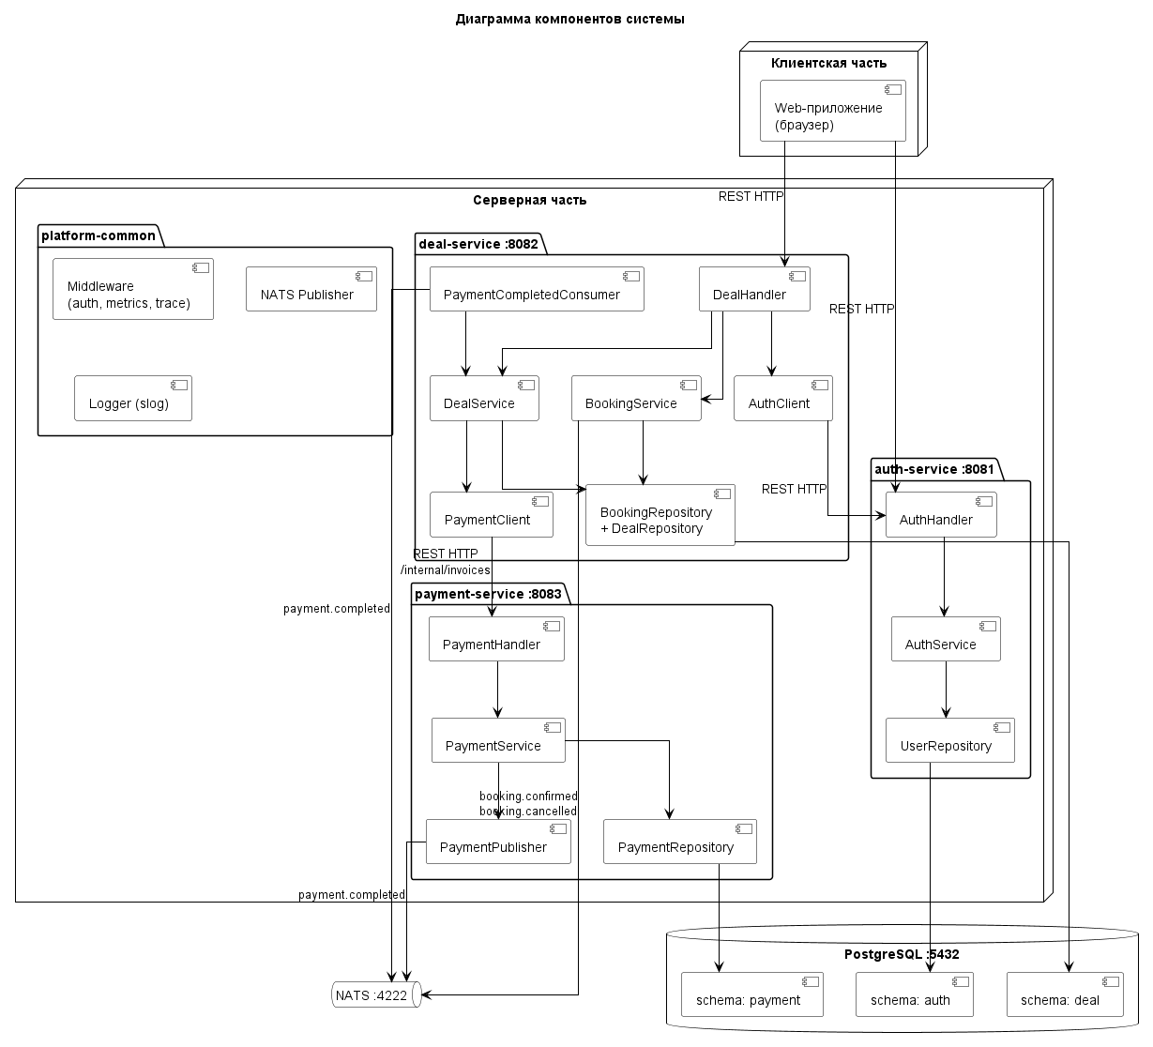
Рисунок 2 – Диаграмма компонентов панели клиента
Согласно диаграмме, в системе выделяются следующие сервисы и инфраструктурные компоненты:
- клиентскую часть системы представляет web-приложение, через которое клиент взаимодействует с каталогом и собственными бронированиями, а сотрудник служебного контура - с договорами;
- микросервис аутентификации (auth-service) - управляет регистрацией клиентов, проверкой учётных данных и выдачей JWT-токенов;
- микросервис бронирований и каталога (deal-service) - обеспечивает работу с каталогом санаториев, клиентскими бронированиями и служебными договорами, а также осуществляет межсервисную интеграцию с сервисом оплаты;
- микросервис оплаты (payment-service) - управляет счетами и платежами, обеспечивает идемпотентную обработку платежей и публикует события о завершённых оплатах;
- общий модуль платформы (platform-common) - содержит инфраструктурные утилиты: структурированное логирование, обёртку над NATS, middleware для метрик и трассировки;
- СУБД PostgreSQL - хранилище данных, разделённое на схемы auth, deal и payment по принадлежности к бизнес-доменам;
- брокер сообщений NATS - асинхронная шина доменных событий; используется для потоков booking.confirmed, booking.cancelled и payment.completed.
Выбор указанной архитектуры позволяет в наибольшей степени удовлетворить все требования, предъявленные к системе при анализе: независимое развитие и развёртывание сервисов, устойчивое разделение ответственности по бизнес-доменам и возможность дальнейшего расширения без полной переработки системы.

Проектирование серверной части
Серверная часть разбита на три микросервиса. При реализации каждого сервиса соблюдался единый подход на основе многослойной архитектуры. Выделены следующие слои:
Transport Layer (слой представления) - HTTP-обработчики, middleware аутентификации и трассировки, структуры запросов и ответов REST API;
Service Layer (слой бизнес-логики) - доменная валидация входных данных, оркестрация операций, работа с событиями;
Repository Layer (слой данных) - SQL-запросы к PostgreSQL, маппинг строк на доменные структуры, транзакции;
Domain Layer (доменный слой) - структуры, отражающие бизнес-сущности (пользователь, санаторий, бронирование, договор, счёт, платёж);
Integration Layer (слой интеграций) - HTTP-клиенты к другим сервисам и продюсеры/подписчики NATS.

2.2.1 Проектирование микросервиса аутентификации (auth-service)
Микросервис аутентификации отвечает за регистрацию клиентов и выдачу JWT-токенов. Структура микросервиса представлена на диаграмме классов (Рисунок 3).
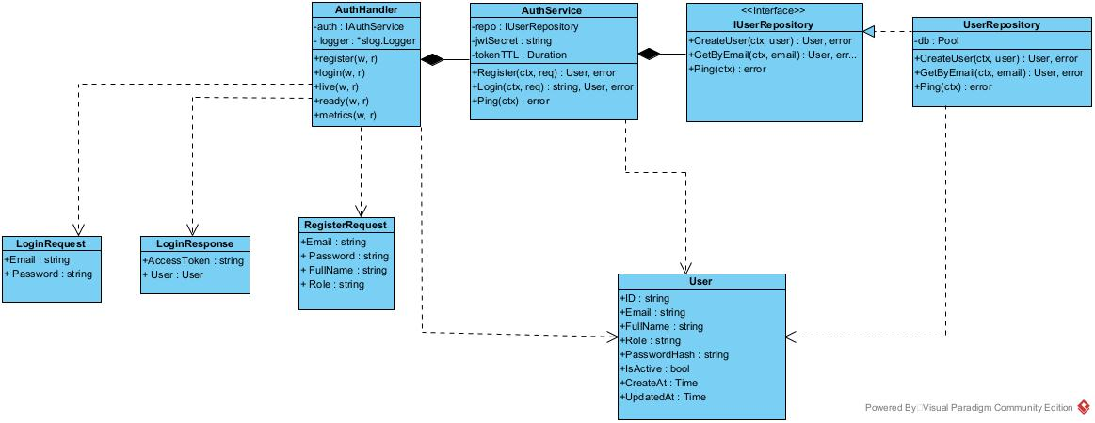
Рисунок 3 – Диаграмма классов микросервиса аутентификации (auth-service)
Согласно данной схеме можно выделить следующие составные элементы:
- AuthHandler - основной обработчик HTTP-запросов регистрации и входа, а также точек доступа мониторинга;
- RegisterRequest - структура запроса на регистрацию, содержит email, пароль, полное имя и роль;
- LoginRequest - структура запроса на вход, содержит email и пароль;
- LoginResponse - ответ, содержащий JWT access_token и сведения о пользователе;
- User - доменная модель пользователя, включает идентификатор, email, полное имя, роль и хеш пароля;
- AuthService - слой бизнес-логики, реализует регистрацию с валидацией входных данных, вход с проверкой пароля через bcrypt и генерацию JWT-токена;
- UserRepository - слой данных, инкапсулирует работу с таблицей auth.users, поддерживает создание пользователя и получение по email;
- Config - конфигурация сервиса, содержит URL подключения к БД, секрет JWT и срок жизни токена.
Описание основных запросов микросервиса представлено в таблице 4.

Таблица 4 – Методы микросервиса аутентификации
Метод | Точка доступа | Описание | Параметры
POST | /api/v1/users/register | Зарегистрировать нового клиента | Body: { email, password, full_name, role }
POST | /api/v1/auth/login | Пройти аутентификацию и получить JWT | Body: { email, password }
GET | /health | Базовая проверка доступности сервиса | -
GET | /health/live | Liveness-проверка для оркестратора | -
GET | /health/ready | Readiness-проверка с контролем БД | -
GET | /metrics | Метрики в формате Prometheus | -

Указанные запросы обеспечивают полный набор операций регистрации и входа, а также служебные точки доступа для мониторинга.

2.2.2 Проектирование микросервиса бронирований (deal-service)
Микросервис бронирований является центральным компонентом клиентского контура. Он отвечает за работу с каталогом санаториев, клиентскими бронированиями и служебными договорами, а также выполняет интеграцию с сервисом оплаты.
Структура микросервиса представлена на Рисунке 4.

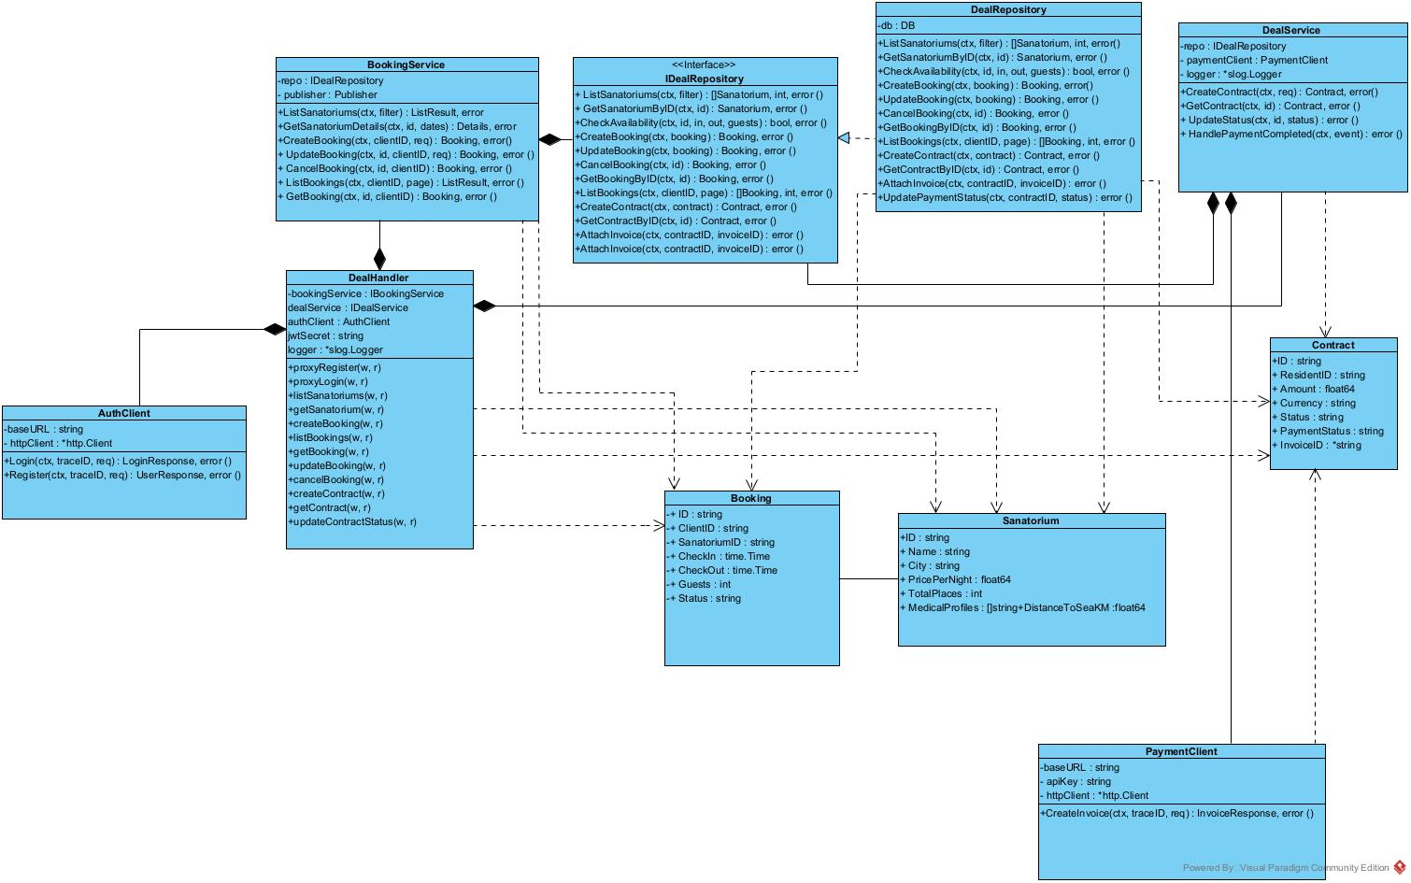
Рисунок 4 – Диаграмма классов микросервиса бронирования

Описание основных компонентов микросервиса приведено ниже.
DealHandler - основной обработчик HTTP-запросов, связанных с договорами и каталогом. Отвечает за:
- проксирование запросов регистрации и входа в auth-service;
- обработку каталога санаториев (список и детали);
- управление клиентскими бронированиями;
- управление служебными договорами;
- предоставление точек доступа мониторинга и Swagger-документации.
- CreateBookingRequest - данные для создания бронирования (идентификатор санатория, даты заезда и выезда, число гостей).
- UpdateBookingRequest - данные для обновления параметров бронирования.
- CreateContractRequest - данные для оформления договора.
- UpdateStatusRequest - данные для изменения статуса договора.
- SanatoriumResponse, SanatoriumDetailsResponse - представление санатория в списке и в детальном виде с информацией о доступности.
- BookingResponse, BookingListResponse - представление бронирования и списка бронирований с пагинацией.
- ContractResponse - представление договора с платёжным статусом.
- Sanatorium, Booking, Contract - доменные модели, отражающие соответствующие бизнес-сущности.
- BookingService - слой бизнес-логики работы с каталогом и бронированиями, содержит проверки дат, расчёт доступной вместимости и публикацию событий booking.confirmed / booking.cancelled.
- DealService - слой бизнес-логики работы с договорами, выполняет синхронный вызов payment-service для выставления счёта и обрабатывает входящие события payment.completed.
- Repository - слой данных; инкапсулирует SQL-запросы к таблицам deal.sanatoriums, deal.bookings и deal.contracts, а также операции проверки доступности и привязки счёта к договору.
- AuthClient - HTTP-клиент к auth-service для проксирования регистрации и входа.
- PaymentClient - HTTP-клиент к payment-service для выставления счёта по договору.
- AuthMiddleware - middleware аутентификации, реализует проверку JWT, извлечение роли и идентификатора пользователя, а также контроль разрешённых ролей.
Описание основных запросов микросервиса представлено в таблице 5.
Таблица 5 – Методы микросервиса бронирований
Метод | Точка доступа | Описание | Параметры
POST | /api/auth/register | Проксирование регистрации в auth-service | Body: { email, password, full_name }
POST | /api/auth/login | Проксирование входа в auth-service | Body: { email, password }
GET | /api/sanatoriums | Список санаториев с фильтрацией и пагинацией | Query: page, page_size, city, profiles, max_distance_to_sea, price_min, price_max, check_in, check_out, sort
GET | /api/sanatoriums/{id} | Детали санатория с опциональной проверкой доступности | Path: id; Query: check_in, check_out
POST | /api/bookings | Создать бронирование (клиент) | Body: { sanatorium_id, check_in, check_out, guests }
GET | /api/bookings | Получить список собственных бронирований клиента | Query: page, page_size

Окончание таблицы 5
GET | /api/bookings/{id} | Получить бронирование по идентификатору | Path: id
PUT | /api/bookings/{id} | Изменить параметры бронирования | Path: id; Body: { check_in, check_out, guests }
DELETE | /api/bookings/{id} | Отменить бронирование | Path: id
POST | /api/v1/contracts | Оформить договор и выставить счёт (служебный контур) | Body: { resident_id, room_id, manager_id, start_date, end_date, amount, currency }
GET | /api/v1/contracts/{id} | Получить договор по идентификатору | Path: id
PATCH | /api/v1/contracts/{id}/status | Обновить статус договора | Path: id; Body: { status }
GET | /health | Базовая проверка доступности | -
GET | /health/ready | Readiness-проверка с контролем БД | -
GET | /metrics | Метрики Prometheus | -
GET | /swagger/* | Swagger UI документации | -
Указанные методы обеспечивают удобные точки доступа для работы с каталогом, бронированиями и договорами.

2.2.3 Проектирование микросервиса оплаты (payment-service)
Микросервис оплаты отвечает за выставление счетов и обработку платежей. Структура микросервиса представлена на рисунке 5.

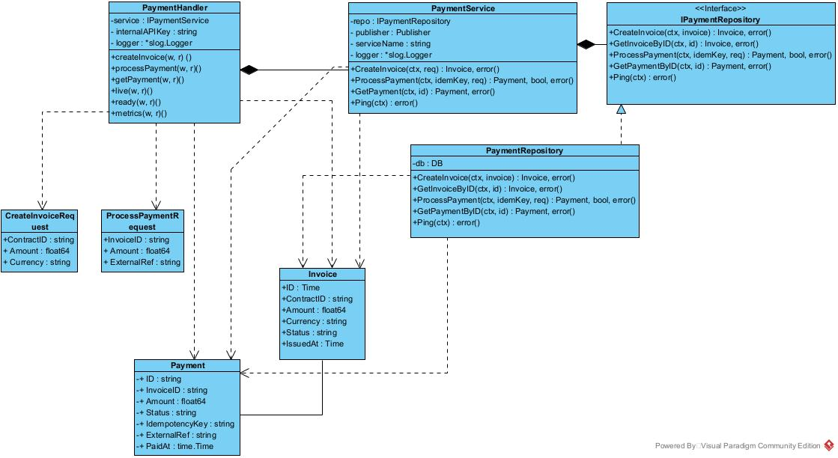
Рисунок 5 – Диаграмма классов микросервиса оплаты (payment-service)

Ниже представлено описание некоторых компонентов микросервиса.
- PaymentHandler - основной обработчик HTTP-запросов, отвечает за создание счетов по внутренней точке доступа, приём платежей и получение платежей по идентификатору.
- CreateInvoiceRequest - структура запроса на создание счёта.
- ProcessPaymentRequest - структура запроса на проведение платежа.
- InvoiceResponse - представление счёта.
- PaymentResponse - представление платежа.
- Invoice - доменная модель счёта с полями идентификатора, договора, суммы, валюты и статуса.
- Payment - доменная модель платежа с полями идемпотентного ключа, внешней ссылки и статуса.
- PaymentService - слой бизнес-логики, выполняет валидацию входных данных, управляет идемпотентностью платежей, вызывает репозиторий в транзакции Serializable и публикует событие payment.completed в NATS.
- Repository - слой данных, реализует операции с таблицами payment.invoices и payment.payments, включая транзакционную обработку платежа с блокировкой счёта (SELECT FOR UPDATE).
- InternalAPIKeyMiddleware - middleware, реализующая проверку заголовка X-Internal-API-Key для служебных точек доступа.
Методы микросервиса представлены в таблице 6.
Таблица 6 – Методы микросервиса оплаты
Метод | Точка доступа | Описание | Параметры
POST | /internal/invoices | Создать счёт по договору (только служебный вызов) | Header: X-Internal-API-Key; Body: { contract_id, amount, currency }
POST | /api/v1/payments | Провести платёж по счёту | Header: Idempotency-Key; Body: { invoice_id, amount, external_ref }
GET | /api/v1/payments/{id} | Получить платёж по идентификатору | Path: id
GET | /health | Базовая проверка доступности | -
GET | /health/ready | Readiness-проверка с контролем БД | -
GET | /metrics | Метрики Prometheus | -

Данные методы обеспечивают полноценный контур управления счетами и платежами.

2.3 Проектирование межсервисного взаимодействия
Взаимодействие между сервисами организовано по двум различным схемам, каждая из которых соответствует собственному характеру сценария.
Синхронное взаимодействие через REST API используется для операций, где клиент ожидает немедленного ответа:
- deal-service проксирует запросы регистрации и входа в auth-service, что позволяет сохранить единую точку входа для клиентского приложения;
- при оформлении договора deal-service синхронно вызывает внутреннюю точку доступа payment-service POST /internal/invoices для выставления счёта; вызов защищён общим API-ключом, передаваемым в заголовке X-Internal-API-Key.
Асинхронное взаимодействие через брокер сообщений NATS используется для распространения доменных событий жизненного цикла:
- deal-service публикует события booking.confirmed и booking.cancelled при соответствующих операциях клиентского контура;
- payment-service публикует событие payment.completed при успешной обработке платежа;
- deal-service подписан на поток payment.completed и обновляет платёжный статус договора на paid.
- Каждое событие передаётся в формате конверта, содержащего идентификатор события, тип, время возникновения, источник, идентификатор трассировки и полезную нагрузку, что обеспечивает единообразную обработку событий на стороне потребителей.

Реализация приложения

Реализация серверной части приложения
Серверная часть системы построена на основе микросервисной архитектуры, что обеспечивает масштабируемость, отказоустойчивость и возможность независимого развёртывания компонентов. В качестве основного языка программирования выбран язык Go, который обеспечивает высокую производительность и эффективное управление параллельными процессами, что критически важно для сервисов, работающих с внешним трафиком и событийными потоками.
Архитектурно система состоит из трёх взаимосвязанных микросервисов. Сервис аутентификации обеспечивает публичную регистрацию клиентов и выдачу JWT-токенов для последующей работы с защищёнными точками доступа. Сервис бронирований предоставляет каталог санаториев и полный жизненный цикл клиентских бронирований, а также служебный контур договоров, интегрированный с сервисом оплаты. Сервис оплаты отвечает за выставление счетов и идемпотентную обработку платежей.
В качестве HTTP-маршрутизатора используется Chi Router. Валидация JWT-токенов выполняется локально в каждом сервисе на основе общего секрета (HS256), что позволяет не обращаться к сервису аутентификации при каждом защищённом запросе. Все сервисы используют общий модуль platform-common, содержащий структурированное логирование на базе пакета slog, обёртку над NATS и middleware для метрик Prometheus и идентификаторов трассировки.
Вся инфраструктура контейнеризирована с использованием Docker и оркестрирована через Docker Compose. В состав стека входят контейнер PostgreSQL с автоматической инициализацией схем, контейнер NATS и контейнеры трёх микросервисов. Каждый сервис публикует свой HTTP-порт для внешнего доступа: auth-service - 8081, deal-service - 8082, payment-service - 8083.

Реализация клиентской части приложения
В реализованной версии системы доступны следующие сценарии.
Регистрация и вход клиента. Клиент отправляет запрос регистрации в deal-service, который проксирует его в auth-service. Сервис аутентификации валидирует входные данные (email, длину пароля не менее восьми символов, непустое имя), хеширует пароль алгоритмом bcrypt и сохраняет пользователя в таблице auth.users с ролью client. При последующем входе сервис аутентификации сравнивает хеш пароля и возвращает JWT-токен со сроком действия, заданным переменной окружения TOKEN_TTL_MINUTES.
Просмотр каталога санаториев. Запрос GET /api/sanatoriums в deal-service поддерживает фильтрацию по городу, медицинским профилям, максимальному расстоянию до моря, ценовому диапазону и датам проживания. При указании параметров check_in и check_out в выдачу попадают только санатории с доступной вместимостью на заданный период. Результаты возвращаются с пагинацией.
Создание и управление бронированиями. Клиент с действующим JWT-токеном (роль client) может создать бронирование, указав идентификатор санатория, даты и число гостей. Сервис бронирований выполняет двухуровневую проверку: на уровне приложения - корректность дат и положительного числа гостей, на уровне SQL-запроса - отсутствие превышения вместимости санатория с учётом пересекающихся подтверждённых бронирований. При успешном создании в NATS публикуется событие booking.confirmed. Операции изменения и отмены бронирования доступны только владельцу.
Оформление договора и выставление счёта. Сотрудник служебного контура (роль admin, manager или accountant) отправляет запрос на создание договора в deal-service. Сервис сохраняет договор в платёжном статусе invoice_requested, затем синхронно вызывает точку доступа POST /internal/invoices сервиса оплаты. При успешном ответе идентификатор созданного счёта сохраняется в поле invoice_id договора, а платёжный статус обновляется на invoice_issued. При ошибке вызова сервиса оплаты договор остаётся в статусе invoice_failed с описанием ошибки в поле payment_error.
Обработка платежа. Запрос на проведение платежа принимается по точке доступа POST /api/v1/payments. Сервис оплаты открывает транзакцию с уровнем изоляции Serializable, блокирует соответствующий счёт (SELECT FOR UPDATE), проверяет точное соответствие суммы платежа сумме счёта, сохраняет запись платежа и переводит счёт в статус paid. Повторный запрос с тем же ключом идемпотентности возвращает ранее созданный платёж без повторной обработки. После успешного завершения транзакции сервис оплаты публикует событие payment.completed в NATS.
Автоматическое обновление договора. Сервис бронирований подписан на поток payment.completed. При получении события он обновляет поле payment_status договора на paid. Таким образом, связь между договором и фактом оплаты устанавливается асинхронно и без блокирующего обратного вызова со стороны сервиса оплаты.

Тестирование
Тестирование программного обеспечения является критически важной частью жизненного цикла разработки, обеспечивающей надёжность, безопасность и соответствие системы установленным требованиям. Существует несколько основных видов тестирования, каждый из которых преследует определённые цели и применяется на разных этапах разработки.
Модульное тестирование, или юнит-тестирование, фокусируется на проверке отдельных компонентов системы в изоляции от остальных частей. Тестируются функции, методы или структуры по отдельности, что позволяет выявить ошибки на самом раннем этапе. Этот вид тестирования особенно важен для критически значимых алгоритмов и сложной бизнес-логики, где требуется гарантировать корректность работы каждого элемента в отдельности.
Интеграционное тестирование проверяет взаимодействие между различными модулями или микросервисами системы. В контексте микросервисной архитектуры это особенно актуально, так как необходимо убедиться, что отдельные микросервисы правильно обмениваются данными, обрабатывают ошибки согласованно и поддерживают требуемые протоколы взаимодействия.
Системное тестирование рассматривает приложение как единое целое, проверяя его соответствие техническим требованиям и спецификациям. Тестировщики имитируют реальные сценарии использования, проверяя работу всех компонентов в комплексе.
Приёмочное тестирование проводится с участием заказчика или конечных пользователей для подтверждения того, что система готова к эксплуатации и удовлетворяет всем бизнес-требованиям.
Тестирование безопасности направлено на выявление уязвимостей и проверку механизмов защиты. Проверяется устойчивость к SQL-инъекциям, корректность работы аутентификации и авторизации, защита передаваемых данных.
Функциональное тестирование позволяет наиболее полно проверить соответствие системы заявленным требованиям. Архитектура системы, построенная на микросервисах с чётко определёнными REST API интерфейсами, идеально подходит для функционального тестирования. Каждый микросервис предоставляет конкретный набор функций, которые можно тестировать независимо, проверяя корректность обработки запросов и формирования ответов.
Исходя из определений видов тестирования, наиболее обоснованным в рамках курсовой работы выбором будет использование функционального и модульного тестирования. Модульные тесты покрывают критичные точки бизнес-логики: валидацию входных данных сервиса аутентификации, проверку дат и вместимости при создании бронирования, контроль точного соответствия суммы платежа и суммы счёта. Функциональное тестирование подтверждает корректность сквозных сценариев клиентского и служебного контура.

Результаты функционального и модульного тестирования приведены в таблице 7.

Таблица 7 – Результаты тестирования системы
№ теста | Описание теста | Ожидаемый результат | Полученный результат
1 | Регистрация клиента с корректными данными | Пользователь создан, возвращены его данные | Тест пройден. Клиент зарегистрирован. (рисунок 6).
2 | Регистрация с некорректным email или коротким паролем | Система возвращает ошибку 400 с описанием | Тест пройден. Система выдала сообщение об ошибке (рисунок 7).
3 | Вход с корректными учётными данными | Система возвращает JWT-токен | Тест пройден. Выполнен вход. (рисунок 8).
4 | Вход с некорректными учётными данными | Система возвращает ошибку 401 | Тест пройден. Система выдала сообщение об ошибке. (рисунок 9).
5 | Получение списка санаториев с фильтрацией | Возвращается пагинированный список, соответствующий фильтрам | Тест пройден. Получен список санаториев с фильтрацией. (рисунок 10)
6 | Создание бронирования на свободные даты | Бронирование создано, возвращено клиенту, опубликовано событие | Тест пройден.  Создано бронирование на свободные даты (рисунок 11)

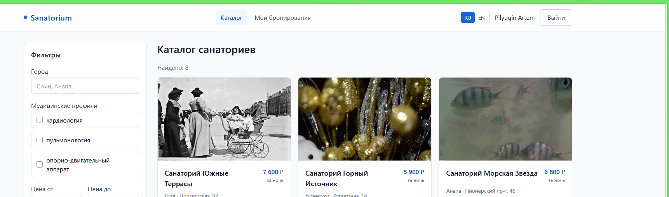
Рисунок 6 – Успешная регистрация пользователя
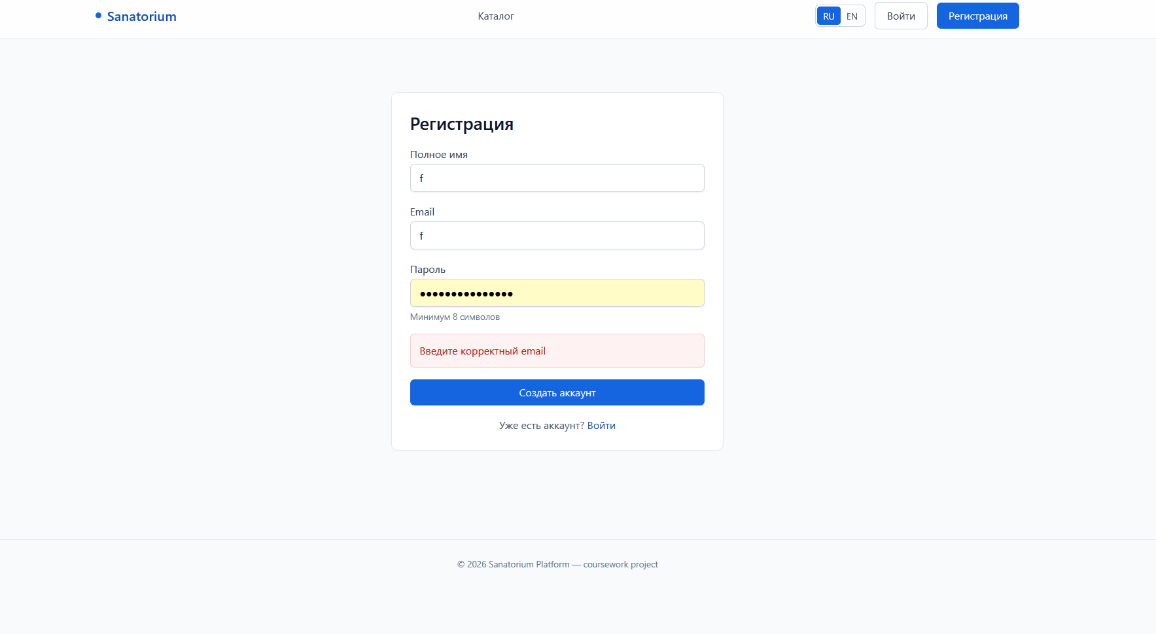
Рисунок 7 – Некорректные данные при регистрации пользователя

Рисунок 8 – Успешный вход пользователя в аккаунт
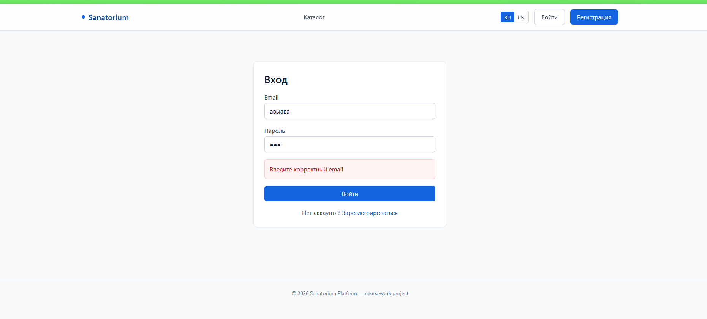
Рисунок 9 – Неуспешный вход
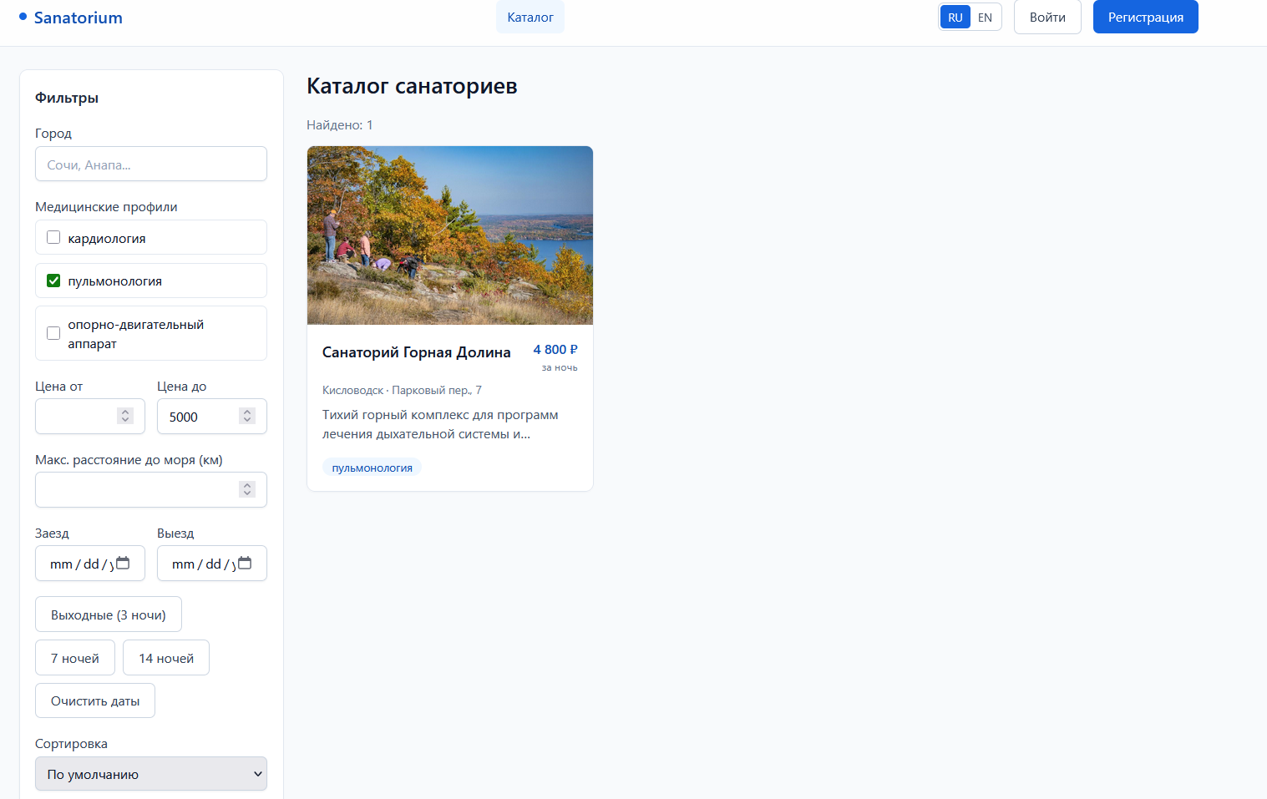
Рисунок 10 – список санаториев с фильтром до 5000р
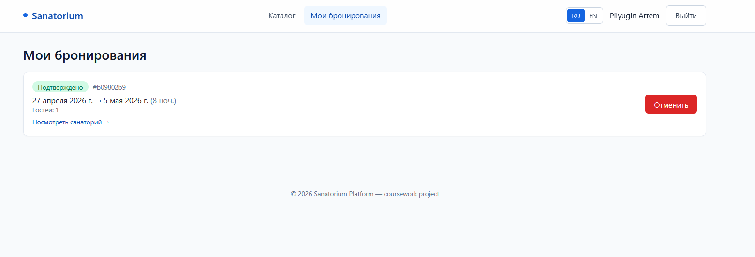
Рисунок 11 – Успешное создание бронирования

Исходя из результатов тестирования, можно сделать вывод, что приложение работает корректно.

Вывод
В рамках данного курсового проекта была успешно разработана и реализована серверная часть информационной системы клиентского бронирования для малого гостиничного бизнеса. Цель работы - создание масштабируемой, надёжной и безопасной распределённой системы, поддерживающей сквозной сценарий от просмотра каталога до оплаты договора, - достигнута в полном объёме.
Основным результатом работы стало построение микросервисной архитектуры на языке Go, которая обеспечивает чёткое разделение ответственности между компонентами системы. Каждый микросервис - аутентификации, бронирований и каталога, оплаты -выполняет конкретную бизнес-логику и взаимодействует с другими компонентами через стандартизированные REST API и брокер сообщений NATS. Такое архитектурное решение соответствует современным трендам разработки и обеспечивает высокую степень поддерживаемости, тестируемости и возможности независимого масштабирования компонентов.
Особое внимание было уделено проектированию структуры данных и реализации эффективного слоя работы с информацией. Реляционная база данных [4] PostgreSQL с продуманной схемой связей между сущностями и ограничениями целостности обеспечивает сохранность данных и поддерживает сложные запросы, необходимые для функционирования клиентского и служебного контура. Swagger-документация API формирует прочную основу для интеграции с клиентскими приложениями и дальнейшего развития системы.
Важным аспектом реализации стало комбинирование синхронного и асинхронного взаимодействия. Синхронный вызов сервиса оплаты при оформлении договора обеспечивает немедленную обратную связь сотруднику, а асинхронное распространение события завершения оплаты через NATS позволяет снизить связанность сервисов и устойчиво обновлять платёжный статус договора. Идемпотентная обработка платежей и транзакции уровня Serializable защищают критичную бизнес-логику от гонок данных и повторной обработки.
Проведённое функциональное и модульное тестирование подтвердило корректность работы всех ключевых сценариев использования системы. Полученные результаты могут быть использованы как основа для дальнейшего развития системы, включая расширение клиентского интерфейса, внедрение гарантированной доставки событий на основе NATS JetStream и углубление интеграционного тестирования.

Список использованных источников
- Микросервисная архитектура: как работает и каким компаниям нужна // Сбер Про URL: https://sber.pro/publication/avtonomiya-i-universalnost-kak-rabotaet-mikroservisnaya-arhitektura/ (дата обращения: 23.04.2026).
- JSON Web Token (JWT) // Yandex Cloud URL: https://yandex.cloud/ru/docs/glossary/jwt (дата обращения: 23.04.2026).
- Джим Арлоу. UML2 и Унифицированный процесс. Практический объектно-ориентированный анализ и проектирование / Джим Арлоу, Айла Нейштадт. – Санкт-Петербург, Издательство Символ-Плюс, 2007. – 624 с.
- PostgreSQL Documentation // PostgreSQL URL: https://www.postgresql.org/docs/ (дата обращения: 23.04.2026).
- NATS Documentation // NATS URL: https://docs.nats.io/ (дата обращения: 23.04.2026).
- Swagger OpenAPI Specification // Swagger URL: https://swagger.io/specification/ (дата обращения: 23.04.2026).

Приложение А
Код программы
(обязательное)

src/go-microservices/auth-service/internal/service/auth.go
package service

import (
"context"
"database/sql"
"errors"
"fmt"
"strings"
"time"

"coursework/auth-service/internal/domain"
"coursework/auth-service/internal/repository"
"github.com/golang-jwt/jwt/v5"
"golang.org/x/crypto/bcrypt"
)

var (
ErrInvalidCredentials = errors.New("invalid credentials")
ErrInvalidRole = errors.New("invalid role")
ErrInvalidEmail = errors.New("invalid email")
ErrWeakPassword = errors.New("password must be at least 8 characters long")
ErrInvalidFullName = errors.New("full name is required")
)

type userRepo interface {
CreateUser(ctx context.Context, email, fullName, role, passwordHash string) (domain.User, error)
GetByEmail(ctx context.Context, email string) (domain.User, error)
Ping(ctx context.Context) error
}

type AuthService struct {
repo userRepo
jwtSecret []byte
tokenTTL time.Duration
}

func NewAuthService(repo userRepo, jwtSecret string, tokenTTL time.Duration) *AuthService {
return &AuthService{
repo: repo,
jwtSecret: []byte(jwtSecret),
tokenTTL: tokenTTL,
}
}

func (s *AuthService) Ping(ctx context.Context) error {
return s.repo.Ping(ctx)
}

func (s *AuthService) Register(ctx context.Context, email, password, fullName, role string) (domain.User, error) {
email = strings.ToLower(strings.TrimSpace(email))
password = strings.TrimSpace(password)
fullName = strings.TrimSpace(fullName)
role = strings.ToLower(strings.TrimSpace(role))

if !strings.Contains(email, "@") {
return domain.User{}, ErrInvalidEmail
}
if len(password) < 8 {
return domain.User{}, ErrWeakPassword
}
if fullName == "" {
return domain.User{}, ErrInvalidFullName
}
// Public self-registration is intentionally limited to client accounts.
if role != "client" {
return domain.User{}, ErrInvalidRole
}
hash, err := bcrypt.GenerateFromPassword([]byte(password), bcrypt.DefaultCost)
if err != nil {
return domain.User{}, fmt.Errorf("hash password: %w", err)
}
return s.repo.CreateUser(ctx, email, fullName, role, string(hash))
}

func (s *AuthService) Login(ctx context.Context, email, password string) (string, domain.User, error) {
user, err := s.repo.GetByEmail(ctx, strings.ToLower(strings.TrimSpace(email)))
if err != nil {
if errors.Is(err, sql.ErrNoRows) {
return "", domain.User{}, ErrInvalidCredentials
}
return "", domain.User{}, err
}

if err := bcrypt.CompareHashAndPassword([]byte(user.PasswordHash), []byte(password)); err != nil {
return "", domain.User{}, ErrInvalidCredentials
}

token := jwt.NewWithClaims(jwt.SigningMethodHS256, jwt.MapClaims{
"sub": user.ID,
"email": user.Email,
"full_name": user.FullName,
"role": user.Role,
"exp": time.Now().Add(s.tokenTTL).Unix(),
"iat": time.Now().Unix(),
})

signed, err := token.SignedString(s.jwtSecret)
if err != nil {
return "", domain.User{}, fmt.Errorf("sign token: %w", err)
}
return signed, user, nil
}

func IsEmailExists(err error) bool {
return errors.Is(err, repository.ErrEmailExists)
}

src/go-microservices/deal-service/internal/service/booking.go
package service

import (
"context"
"errors"
"fmt"
"log/slog"
"strings"
"time"

"coursework/deal-service/internal/domain"
"coursework/deal-service/internal/repository"
"coursework/platform-common/pkg/events"
)

var (
ErrInvalidDateRange = errors.New("invalid booking date range")
ErrInvalidGuests = errors.New("guests must be greater than zero")
)

type bookingRepo interface {
ListSanatoriums(ctx context.Context, filter repository.SanatoriumFilter) ([]domain.Sanatorium, int, error)
GetSanatoriumByID(ctx context.Context, id string) (domain.Sanatorium, error)
CheckAvailability(ctx context.Context, sanatoriumID string, checkIn, checkOut time.Time, excludeBookingID *string) (bool, error)
CreateBooking(ctx context.Context, in repository.NewBooking) (domain.Booking, error)
UpdateBooking(ctx context.Context, in repository.UpdateBooking) (domain.Booking, error)
CancelBooking(ctx context.Context, bookingID, clientID string) (domain.Booking, error)
GetBookingByID(ctx context.Context, bookingID, clientID string) (domain.Booking, error)
ListBookingsByClient(ctx context.Context, clientID string, page, pageSize int) ([]domain.Booking, int, error)
}

type BookingService struct {
repo bookingRepo
publisher events.Publisher
serviceName string
logger *slog.Logger
}

type ListSanatoriumsInput struct {
Page int
PageSize int
City string
ProfileNames []string
MaxDistanceToSeaKM *float64
PriceMin *float64
PriceMax *float64
CheckIn *time.Time
CheckOut *time.Time
Sort string
}

type ListSanatoriumsResult struct {
Items []domain.Sanatorium `json:"items"`
Total int `json:"total"`
Page int `json:"page"`
PageSize int `json:"page_size"`
TotalPages int `json:"total_pages"`
}

type SanatoriumDetailsResult struct {
Sanatorium domain.Sanatorium `json:"sanatorium"`
Available *bool `json:"available,omitempty"`
}

type CreateBookingInput struct {
ClientID string
SanatoriumID string
CheckIn time.Time
CheckOut time.Time
Guests int
}

type UpdateBookingInput struct {
BookingID string
ClientID string
CheckIn time.Time
CheckOut time.Time
Guests int
}

type ListBookingsResult struct {
Items []domain.Booking `json:"items"`
Total int `json:"total"`
Page int `json:"page"`
PageSize int `json:"page_size"`
TotalPages int `json:"total_pages"`
}

func NewBookingService(repo bookingRepo, publisher events.Publisher, serviceName string, logger *slog.Logger) *BookingService {
return &BookingService{
repo: repo,
publisher: publisher,
serviceName: serviceName,
logger: logger,
}
}

func (s *BookingService) ListSanatoriums(ctx context.Context, in ListSanatoriumsInput) (ListSanatoriumsResult, error) {
page, pageSize := normalizePagination(in.Page, in.PageSize)
if (in.CheckIn != nil && in.CheckOut == nil) || (in.CheckIn == nil && in.CheckOut != nil) {
return ListSanatoriumsResult{}, ErrInvalidDateRange
}
if in.CheckIn != nil && in.CheckOut != nil {
if err := ValidateBookingDateRange(*in.CheckIn, *in.CheckOut); err != nil {
return ListSanatoriumsResult{}, err
}
}

items, total, err := s.repo.ListSanatoriums(ctx, repository.SanatoriumFilter{
Page: page,
PageSize: pageSize,
City: in.City,
ProfileNames: in.ProfileNames,
MaxDistanceToSeaKM: in.MaxDistanceToSeaKM,
PriceMin: in.PriceMin,
PriceMax: in.PriceMax,
CheckIn: in.CheckIn,
CheckOut: in.CheckOut,
Sort: in.Sort,
})
if err != nil {
return ListSanatoriumsResult{}, err
}

totalPages := 0
if total > 0 {
totalPages = (total + pageSize - 1) / pageSize
}

return ListSanatoriumsResult{
Items: items,
Total: total,
Page: page,
PageSize: pageSize,
TotalPages: totalPages,
}, nil
}

func (s *BookingService) GetSanatoriumDetails(ctx context.Context, sanatoriumID string, checkIn, checkOut *time.Time) (SanatoriumDetailsResult, error) {
item, err := s.repo.GetSanatoriumByID(ctx, sanatoriumID)
if err != nil {
return SanatoriumDetailsResult{}, err
}

var available *bool
if checkIn != nil && checkOut != nil {
if err := ValidateBookingDateRange(*checkIn, *checkOut); err != nil {
return SanatoriumDetailsResult{}, err
}
v, err := s.repo.CheckAvailability(ctx, sanatoriumID, *checkIn, *checkOut, nil)
if err != nil {
return SanatoriumDetailsResult{}, err
}
available = &v
}

return SanatoriumDetailsResult{
Sanatorium: item,
Available: available,
}, nil
}

func (s *BookingService) CreateBooking(ctx context.Context, traceID string, in CreateBookingInput) (domain.Booking, error) {
if strings.TrimSpace(in.ClientID) == "" || strings.TrimSpace(in.SanatoriumID) == "" {
return domain.Booking{}, fmt.Errorf("client_id and sanatorium_id are required")
}
if in.Guests <= 0 {
return domain.Booking{}, ErrInvalidGuests
}
if err := ValidateBookingDateRange(in.CheckIn, in.CheckOut); err != nil {
return domain.Booking{}, err
}

booking, err := s.repo.CreateBooking(ctx, repository.NewBooking{
ClientID: in.ClientID,
SanatoriumID: in.SanatoriumID,
CheckIn: in.CheckIn,
CheckOut: in.CheckOut,
Guests: in.Guests,
})
if err != nil {
return domain.Booking{}, err
}

s.publishBookingEvent(ctx, traceID, "booking.confirmed", map[string]any{
"booking_id": booking.ID,
"client_id": booking.ClientID,
"sanatorium_id": booking.SanatoriumID,
"check_in": booking.CheckIn,
"check_out": booking.CheckOut,
"guests": booking.Guests,
"status": booking.Status,
})

return booking, nil
}

func (s *BookingService) UpdateBooking(ctx context.Context, traceID string, in UpdateBookingInput) (domain.Booking, error) {
if strings.TrimSpace(in.ClientID) == "" || strings.TrimSpace(in.BookingID) == "" {
return domain.Booking{}, fmt.Errorf("booking_id and client_id are required")
}
if in.Guests <= 0 {
return domain.Booking{}, ErrInvalidGuests
}
if err := ValidateBookingDateRange(in.CheckIn, in.CheckOut); err != nil {
return domain.Booking{}, err
}

booking, err := s.repo.UpdateBooking(ctx, repository.UpdateBooking{
ID: in.BookingID,
ClientID: in.ClientID,
CheckIn: in.CheckIn,
CheckOut: in.CheckOut,
Guests: in.Guests,
})
if err != nil {
return domain.Booking{}, err
}

s.publishBookingEvent(ctx, traceID, "booking.updated", map[string]any{
"booking_id": booking.ID,
"client_id": booking.ClientID,
"sanatorium_id": booking.SanatoriumID,
"check_in": booking.CheckIn,
"check_out": booking.CheckOut,
"guests": booking.Guests,
"status": booking.Status,
})

return booking, nil
}

func (s *BookingService) CancelBooking(ctx context.Context, traceID string, bookingID, clientID string) (domain.Booking, error) {
if strings.TrimSpace(bookingID) == "" || strings.TrimSpace(clientID) == "" {
return domain.Booking{}, fmt.Errorf("booking_id and client_id are required")
}
booking, err := s.repo.CancelBooking(ctx, bookingID, clientID)
if err != nil {
return domain.Booking{}, err
}

s.publishBookingEvent(ctx, traceID, "booking.cancelled", map[string]any{
"booking_id": booking.ID,
"client_id": booking.ClientID,
"sanatorium_id": booking.SanatoriumID,
"status": booking.Status,
"cancelled_at": booking.CancelledAt,
})
return booking, nil
}

func (s *BookingService) GetBooking(ctx context.Context, bookingID, clientID string) (domain.Booking, error) {
return s.repo.GetBookingByID(ctx, bookingID, clientID)
}

func (s *BookingService) ListBookings(ctx context.Context, clientID string, page, pageSize int) (ListBookingsResult, error) {
page, pageSize = normalizePagination(page, pageSize)
items, total, err := s.repo.ListBookingsByClient(ctx, clientID, page, pageSize)
if err != nil {
return ListBookingsResult{}, err
}

totalPages := 0
if total > 0 {
totalPages = (total + pageSize - 1) / pageSize
}
return ListBookingsResult{
Items: items,
Total: total,
Page: page,
PageSize: pageSize,
TotalPages: totalPages,
}, nil
}

func (s *BookingService) publishBookingEvent(ctx context.Context, traceID, eventType string, payload map[string]any) {
if s.publisher == nil {
return
}
envelope, err := events.NewEnvelope(eventType, s.serviceName, traceID, payload)
if err != nil {
s.logger.Error("failed to encode booking event", slog.String("event_type", eventType), slog.String("error", err.Error()))
return
}
if err := s.publisher.Publish(ctx, eventType, envelope); err != nil {
s.logger.Error("failed to publish booking event", slog.String("event_type", eventType), slog.String("error", err.Error()))
}
}

func normalizePagination(page, pageSize int) (int, int) {
if page <= 0 {
page = 1
}
if pageSize <= 0 {
pageSize = 10
}
if pageSize > 100 {
pageSize = 100
}
return page, pageSize
}

func ValidateBookingDateRange(checkIn, checkOut time.Time) error {
checkIn = toDateUTC(checkIn)
checkOut = toDateUTC(checkOut)
if !checkOut.After(checkIn) {
return ErrInvalidDateRange
}
return nil
}

func DatesOverlap(aStart, aEnd, bStart, bEnd time.Time) bool {
aStart, aEnd = toDateUTC(aStart), toDateUTC(aEnd)
bStart, bEnd = toDateUTC(bStart), toDateUTC(bEnd)
return aStart.Before(bEnd) && bStart.Before(aEnd)
}

func toDateUTC(t time.Time) time.Time {
u := t.UTC()
return time.Date(u.Year(), u.Month(), u.Day(), 0, 0, 0, 0, time.UTC)
}

func IsBookingNotFound(err error) bool {
return errors.Is(err, repository.ErrBookingNotFound)
}

func IsSanatoriumNotFound(err error) bool {
return errors.Is(err, repository.ErrSanatoriumNotFound)
}

func IsSanatoriumNotAvailable(err error) bool {
return errors.Is(err, repository.ErrSanatoriumNotAvailable)
}

func IsGuestsExceedCapacity(err error) bool {
return errors.Is(err, repository.ErrGuestsExceedCapacity)
}

src/go-microservices/deal-service/internal/transport/http/auth_middleware.go
package httptransport

import (
"context"
"log/slog"
"net/http"
"strings"

"coursework/platform-common/pkg/httpx"
"github.com/golang-jwt/jwt/v5"
)

type authCtxKey string

const (
clientIDCtxKey authCtxKey = "client_id"
roleCtxKey authCtxKey = "role"
)

func AuthMiddleware(jwtSecret string, logger *slog.Logger, allowedRoles ...string) func(http.Handler) http.Handler {
secret := []byte(jwtSecret)
allowed := make(map[string]struct{}, len(allowedRoles))
for _, role := range allowedRoles {
normalized := strings.ToLower(strings.TrimSpace(role))
if normalized != "" {
allowed[normalized] = struct{}{}
}
}
return func(next http.Handler) http.Handler {
return http.HandlerFunc(func(w http.ResponseWriter, r *http.Request) {
header := r.Header.Get("Authorization")
if header == "" {
httpx.WriteJSON(w, http.StatusUnauthorized, map[string]any{"error": "missing Authorization header"})
return
}
if !strings.HasPrefix(strings.ToLower(header), "bearer ") {
httpx.WriteJSON(w, http.StatusUnauthorized, map[string]any{"error": "invalid Authorization header"})
return
}
tokenRaw := strings.TrimSpace(header[7:])
token, err := jwt.Parse(tokenRaw, func(token *jwt.Token) (any, error) {
return secret, nil
}, jwt.WithValidMethods([]string{jwt.SigningMethodHS256.Name}))
if err != nil || !token.Valid {
httpx.WriteJSON(w, http.StatusUnauthorized, map[string]any{"error": "invalid token"})
return
}

claims, ok := token.Claims.(jwt.MapClaims)
if !ok {
httpx.WriteJSON(w, http.StatusUnauthorized, map[string]any{"error": "invalid token claims"})
return
}

sub, _ := claims["sub"].(string)
role, _ := claims["role"].(string)
if strings.TrimSpace(sub) == "" {
httpx.WriteJSON(w, http.StatusUnauthorized, map[string]any{"error": "token does not contain subject"})
return
}

normalizedRole := strings.ToLower(strings.TrimSpace(role))
if len(allowed) > 0 {
if _, ok := allowed[normalizedRole]; !ok {
logger.Warn("access denied for role", slog.String("role", role), slog.String("trace_id", httpx.TraceIDFromContext(r.Context())))
httpx.WriteJSON(w, http.StatusForbidden, map[string]any{"error": "insufficient permissions"})
return
}
}

if normalizedRole == "" {
httpx.WriteJSON(w, http.StatusUnauthorized, map[string]any{"error": "token does not contain role"})
return
}

ctx := context.WithValue(r.Context(), clientIDCtxKey, sub)
ctx = context.WithValue(ctx, roleCtxKey, normalizedRole)
next.ServeHTTP(w, r.WithContext(ctx))
})
}
}

func ClientAuthMiddleware(jwtSecret string, logger *slog.Logger) func(http.Handler) http.Handler {
return AuthMiddleware(jwtSecret, logger, "client")
}

func ClientIDFromContext(ctx context.Context) string {
v, ok := ctx.Value(clientIDCtxKey).(string)
if !ok {
return ""
}
return v
}

func RoleFromContext(ctx context.Context) string {
v, ok := ctx.Value(roleCtxKey).(string)
if !ok {
return ""
}
return v
}

src/go-microservices/platform-common/pkg/events/nats.go
package events

import (
"context"
"encoding/json"
"errors"
"log/slog"
"time"

"github.com/google/uuid"
"github.com/nats-io/nats.go"
)

type Envelope struct {
EventID string `json:"event_id"`
EventType string `json:"event_type"`
OccurredAt time.Time `json:"occurred_at"`
Source string `json:"source"`
TraceID string `json:"trace_id,omitempty"`
Payload json.RawMessage `json:"payload"`
}

func NewEnvelope(eventType, source, traceID string, payload any) (Envelope, error) {
raw, err := json.Marshal(payload)
if err != nil {
return Envelope{}, err
}

return Envelope{
EventID: uuid.NewString(),
EventType: eventType,
OccurredAt: time.Now().UTC(),
Source: source,
TraceID: traceID,
Payload: raw,
}, nil
}

type Publisher interface {
Publish(ctx context.Context, subject string, event Envelope) error
}

type NatsPublisher struct {
conn *nats.Conn
}

func NewNATSPublisher(conn *nats.Conn) *NatsPublisher {
return &NatsPublisher{conn: conn}
}

func (p *NatsPublisher) Publish(ctx context.Context, subject string, event Envelope) error {
data, err := json.Marshal(event)
if err != nil {
return err
}
msg := nats.NewMsg(subject)
msg.Data = data
return p.conn.PublishMsg(msg)
}

func ConnectNATS(url string) (*nats.Conn, error) {
if url == "" {
return nil, errors.New("nats url is empty")
}
return nats.Connect(url,
nats.Name("coursework-ms"),
nats.MaxReconnects(-1),
nats.ReconnectWait(2*time.Second))
}

func Subscribe(conn *nats.Conn, subject string, logger *slog.Logger, handler func(Envelope) error) (*nats.Subscription, error) {
return conn.Subscribe(subject, func(msg *nats.Msg) {
var env Envelope
if err := json.Unmarshal(msg.Data, &env); err != nil {
logger.Error("failed to decode event", slog.String("subject", subject), slog.String("error", err.Error()))
return
}
if err := handler(env); err != nil {
logger.Error("failed to process event", slog.String("event_type", env.EventType), slog.String("error", err.Error()))
}
})
}

src/go-microservices/deal-service/internal/transport/http/handlers.go
package httptransport

import (
"encoding/json"
"errors"
"fmt"
"log/slog"
"net/http"
"strconv"
"strings"
"time"

"coursework/deal-service/internal/integration/authclient"
"coursework/deal-service/internal/service"
"coursework/platform-common/pkg/httpx"
"github.com/go-chi/chi/v5"
"github.com/prometheus/client_golang/prometheus"
"github.com/prometheus/client_golang/prometheus/promhttp"
httpSwagger "github.com/swaggo/http-swagger/v2"
)

type Handler struct {
dealService *service.DealService
bookingService *service.BookingService
authClient *authclient.Client
jwtSecret string
logger *slog.Logger
}

func NewHandler(dealService *service.DealService, bookingService *service.BookingService, authClient *authclient.Client, jwtSecret string, logger *slog.Logger) *Handler {
return &Handler{
dealService: dealService,
bookingService: bookingService,
authClient: authClient,
jwtSecret: jwtSecret,
logger: logger,
}
}

func (h *Handler) Router(registry *prometheus.Registry) http.Handler {
r := chi.NewRouter()
r.Get("/health", h.ready)
r.Get("/health/live", h.live)
r.Get("/health/ready", h.ready)
r.Handle("/metrics", promhttp.HandlerFor(registry, promhttp.HandlerOpts{}))
r.Get("/swagger/*", httpSwagger.Handler(
httpSwagger.URL("/swagger/doc.json"),
httpSwagger.DocExpansion("none"),
httpSwagger.DeepLinking(true),
))

r.Route("/api", func(api chi.Router) {
api.Post("/auth/login", h.loginViaAuthService)
api.Post("/auth/register", h.registerViaAuthService)
api.Get("/sanatoriums", h.listSanatoriums)
api.Get("/sanatoriums/{id}", h.getSanatoriumByID)

api.Group(func(authorized chi.Router) {
authorized.Use(ClientAuthMiddleware(h.jwtSecret, h.logger))
authorized.Post("/bookings", h.createBooking)
authorized.Get("/bookings", h.listBookings)
authorized.Get("/bookings/{id}", h.getBookingByID)
authorized.Put("/bookings/{id}", h.updateBooking)
authorized.Delete("/bookings/{id}", h.cancelBooking)
})
})

r.Route("/api/v1", func(api chi.Router) {
api.Group(func(authorized chi.Router) {
authorized.Use(AuthMiddleware(h.jwtSecret, h.logger, "admin", "manager", "accountant"))
authorized.Post("/contracts", h.createContract)
authorized.Get("/contracts/{id}", h.getContract)
authorized.Patch("/contracts/{id}/status", h.updateStatus)
})
})
return r
}

type loginRequest struct {
Email string `json:"email"`
Password string `json:"password"`
}

// loginViaAuthService godoc
// @Summary Login and get JWT token
// @Description Proxies login request to auth-service and returns access token.
// @Tags auth
// @Accept json
// @Produce json
// @Param payload body loginRequest true "Login payload"
// @Success 200 {object} map[string]any
// @Failure 400 {object} map[string]any
// @Failure 401 {object} map[string]any
// @Failure 500 {object} map[string]any
// @Router /api/auth/login [post]
func (h *Handler) loginViaAuthService(w http.ResponseWriter, r *http.Request) {
var req loginRequest
if err := json.NewDecoder(r.Body).Decode(&req); err != nil {
httpx.WriteJSON(w, http.StatusBadRequest, map[string]any{"error": "invalid json"})
return
}
if strings.TrimSpace(req.Email) == "" || strings.TrimSpace(req.Password) == "" {
httpx.WriteJSON(w, http.StatusBadRequest, map[string]any{"error": "email and password are required"})
return
}

resp, err := h.authClient.Login(r.Context(), httpx.TraceIDFromContext(r.Context()), authclient.LoginRequest{
Email: req.Email,
Password: req.Password,
})
if err != nil {
var authErr *authclient.AuthError
if errors.As(err, &authErr) {
httpx.WriteJSON(w, authErr.StatusCode, map[string]any{"error": authErr.Message})
return
}
h.logger.Error("auth login proxy failed", slog.String("error", err.Error()))
httpx.WriteJSON(w, http.StatusInternalServerError, map[string]any{"error": "failed to authenticate"})
return
}

httpx.WriteJSON(w, http.StatusOK, map[string]any{
"access_token": resp.AccessToken,
"user": resp.User,
})
}

type registerRequest struct {
Email string `json:"email"`
Password string `json:"password"`
FullName string `json:"full_name"`
Role string `json:"role"`
}

// registerViaAuthService godoc
// @Summary Register new client
// @Description Registers a new user with role=client via auth-service.
// @Tags auth
// @Accept json
// @Produce json
// @Param payload body registerRequest true "Registration payload"
// @Success 201 {object} map[string]any
// @Failure 400 {object} map[string]any
// @Failure 500 {object} map[string]any
// @Router /api/auth/register [post]
func (h *Handler) registerViaAuthService(w http.ResponseWriter, r *http.Request) {
var req registerRequest
if err := json.NewDecoder(r.Body).Decode(&req); err != nil {
httpx.WriteJSON(w, http.StatusBadRequest, map[string]any{"error": "invalid json"})
return
}
if strings.TrimSpace(req.Email) == "" || strings.TrimSpace(req.Password) == "" || strings.TrimSpace(req.FullName) == "" {
httpx.WriteJSON(w, http.StatusBadRequest, map[string]any{"error": "email, password and full_name are required"})
return
}
if req.Role == "" {
req.Role = "client"
}

resp, err := h.authClient.Register(r.Context(), httpx.TraceIDFromContext(r.Context()), authclient.RegisterRequest{
Email: req.Email,
Password: req.Password,
FullName: req.FullName,
Role: req.Role,
})
if err != nil {
var authErr *authclient.AuthError
if errors.As(err, &authErr) {
httpx.WriteJSON(w, authErr.StatusCode, map[string]any{"error": authErr.Message})
return
}
h.logger.Error("auth register proxy failed", slog.String("error", err.Error()))
httpx.WriteJSON(w, http.StatusInternalServerError, map[string]any{"error": "failed to register"})
return
}

httpx.WriteJSON(w, http.StatusCreated, resp)
}

type createContractRequest struct {
ResidentID string `json:"resident_id"`
RoomID string `json:"room_id"`
ManagerID string `json:"manager_id"`
StartDate string `json:"start_date"`
EndDate string `json:"end_date"`
Amount float64 `json:"amount"`
Currency string `json:"currency"`
}

func (h *Handler) createContract(w http.ResponseWriter, r *http.Request) {
var req createContractRequest
if err := json.NewDecoder(r.Body).Decode(&req); err != nil {
httpx.WriteJSON(w, http.StatusBadRequest, map[string]any{"error": "invalid json"})
return
}

startDate, err := time.Parse("2006-01-02", req.StartDate)
if err != nil {
httpx.WriteJSON(w, http.StatusBadRequest, map[string]any{"error": "start_date format must be YYYY-MM-DD"})
return
}
endDate, err := time.Parse("2006-01-02", req.EndDate)
if err != nil {
httpx.WriteJSON(w, http.StatusBadRequest, map[string]any{"error": "end_date format must be YYYY-MM-DD"})
return
}

contract, err := h.dealService.CreateContract(r.Context(), httpx.TraceIDFromContext(r.Context()), service.CreateContractInput{
ResidentID: req.ResidentID,
RoomID: req.RoomID,
ManagerID: req.ManagerID,
StartDate: startDate,
EndDate: endDate,
Amount: req.Amount,
Currency: req.Currency,
})
if err != nil {
if errors.Is(err, service.ErrInvoiceFailure) {
httpx.WriteJSON(w, http.StatusBadGateway, map[string]any{
"error": "contract created but invoice creation failed",
"contract": contract,
})
return
}
h.logger.Error("create contract failed", slog.String("error", err.Error()), slog.String("trace_id", httpx.TraceIDFromContext(r.Context())))
httpx.WriteJSON(w, http.StatusBadRequest, map[string]any{"error": err.Error()})
return
}

httpx.WriteJSON(w, http.StatusCreated, contract)
}

func (h *Handler) getContract(w http.ResponseWriter, r *http.Request) {
id := chi.URLParam(r, "id")
item, err := h.dealService.GetContract(r.Context(), id)
if err != nil {
if service.IsNotFound(err) {
httpx.WriteJSON(w, http.StatusNotFound, map[string]any{"error": "contract not found"})
return
}
h.logger.Error("get contract failed", slog.String("error", err.Error()))
httpx.WriteJSON(w, http.StatusInternalServerError, map[string]any{"error": "internal error"})
return
}
httpx.WriteJSON(w, http.StatusOK, item)
}

type updateStatusRequest struct {
Status string `json:"status"`
}

func (h *Handler) updateStatus(w http.ResponseWriter, r *http.Request) {
id := chi.URLParam(r, "id")
var req updateStatusRequest
if err := json.NewDecoder(r.Body).Decode(&req); err != nil {
httpx.WriteJSON(w, http.StatusBadRequest, map[string]any{"error": "invalid json"})
return
}

if err := h.dealService.UpdateStatus(r.Context(), id, req.Status); err != nil {
if service.IsNotFound(err) {
httpx.WriteJSON(w, http.StatusNotFound, map[string]any{"error": "contract not found"})
return
}
if errors.Is(err, service.ErrInvalidStatus) {
httpx.WriteJSON(w, http.StatusBadRequest, map[string]any{"error": "invalid status"})
return
}
h.logger.Error("update status failed", slog.String("error", err.Error()))
httpx.WriteJSON(w, http.StatusInternalServerError, map[string]any{"error": "internal error"})
return
}

httpx.WriteJSON(w, http.StatusOK, map[string]any{"status": "updated"})
}

func (h *Handler) live(w http.ResponseWriter, r *http.Request) {
httpx.WriteJSON(w, http.StatusOK, map[string]any{
"status": "ok",
"service": "deal-service",
"time": time.Now().UTC(),
})
}

func (h *Handler) ready(w http.ResponseWriter, r *http.Request) {
if err := h.dealService.Ping(r.Context()); err != nil {
httpx.WriteJSON(w, http.StatusServiceUnavailable, map[string]any{
"status": "not_ready",
"error": "db unavailable",
})
return
}
httpx.WriteJSON(w, http.StatusOK, map[string]any{"status": "ready"})
}

// listSanatoriums godoc
// @Summary List sanatoriums
// @Description Returns sanatorium catalog with pagination, filtering and sorting.
// @Tags sanatoriums
// @Produce json
// @Param page query int false "Page number" default(1)
// @Param page_size query int false "Page size" default(10)
// @Param city query string false "City filter"
// @Param profiles query string false "Medical profiles (CSV), example: cardiology,pulmonology"
// @Param max_distance_to_sea query number false "Maximum distance to sea in km"
// @Param price_min query number false "Minimum price per night"
// @Param price_max query number false "Maximum price per night"
// @Param check_in query string false "Availability start date (YYYY-MM-DD)"
// @Param check_out query string false "Availability end date (YYYY-MM-DD)"
// @Param sort query string false "Sort mode: price_asc,price_desc,distance_asc,distance_desc"
// @Success 200 {object} service.ListSanatoriumsResult
// @Failure 400 {object} map[string]any
// @Failure 500 {object} map[string]any
// @Router /api/sanatoriums [get]
func (h *Handler) listSanatoriums(w http.ResponseWriter, r *http.Request) {
page := intQueryOrDefault(r, "page", 1)
pageSize := intQueryOrDefault(r, "page_size", 10)
city := strings.TrimSpace(r.URL.Query().Get("city"))
sort := strings.TrimSpace(r.URL.Query().Get("sort"))
profiles := splitCSV(r.URL.Query().Get("profiles"))

maxDistance, err := optionalFloatQuery(r, "max_distance_to_sea")
if err != nil {
httpx.WriteJSON(w, http.StatusBadRequest, map[string]any{"error": err.Error()})
return
}
priceMin, err := optionalFloatQuery(r, "price_min")
if err != nil {
httpx.WriteJSON(w, http.StatusBadRequest, map[string]any{"error": err.Error()})
return
}
priceMax, err := optionalFloatQuery(r, "price_max")
if err != nil {
httpx.WriteJSON(w, http.StatusBadRequest, map[string]any{"error": err.Error()})
return
}
checkIn, err := optionalDateQuery(r, "check_in")
if err != nil {
httpx.WriteJSON(w, http.StatusBadRequest, map[string]any{"error": err.Error()})
return
}
checkOut, err := optionalDateQuery(r, "check_out")
if err != nil {
httpx.WriteJSON(w, http.StatusBadRequest, map[string]any{"error": err.Error()})
return
}

result, err := h.bookingService.ListSanatoriums(r.Context(), service.ListSanatoriumsInput{
Page: page,
PageSize: pageSize,
City: city,
ProfileNames: profiles,
MaxDistanceToSeaKM: maxDistance,
PriceMin: priceMin,
PriceMax: priceMax,
CheckIn: checkIn,
CheckOut: checkOut,
Sort: sort,
})
if err != nil {
if errors.Is(err, service.ErrInvalidDateRange) {
httpx.WriteJSON(w, http.StatusBadRequest, map[string]any{"error": "invalid check_in/check_out date range"})
return
}
h.logger.Error("list sanatoriums failed", slog.String("error", err.Error()))
httpx.WriteJSON(w, http.StatusInternalServerError, map[string]any{"error": "internal error"})
return
}
httpx.WriteJSON(w, http.StatusOK, result)
}

// getSanatoriumByID godoc
// @Summary Get sanatorium details
// @Description Returns detailed information for one sanatorium.
// @Tags sanatoriums
// @Produce json
// @Param id path string true "Sanatorium ID (UUID)"
// @Param check_in query string false "Availability start date (YYYY-MM-DD)"
// @Param check_out query string false "Availability end date (YYYY-MM-DD)"
// @Success 200 {object} service.SanatoriumDetailsResult
// @Failure 400 {object} map[string]any
// @Failure 404 {object} map[string]any
// @Failure 500 {object} map[string]any
// @Router /api/sanatoriums/{id} [get]
func (h *Handler) getSanatoriumByID(w http.ResponseWriter, r *http.Request) {
id := chi.URLParam(r, "id")
checkIn, err := optionalDateQuery(r, "check_in")
if err != nil {
httpx.WriteJSON(w, http.StatusBadRequest, map[string]any{"error": err.Error()})
return
}
checkOut, err := optionalDateQuery(r, "check_out")
if err != nil {
httpx.WriteJSON(w, http.StatusBadRequest, map[string]any{"error": err.Error()})
return
}
if (checkIn != nil && checkOut == nil) || (checkIn == nil && checkOut != nil) {
httpx.WriteJSON(w, http.StatusBadRequest, map[string]any{"error": "both check_in and check_out must be provided together"})
return
}

result, err := h.bookingService.GetSanatoriumDetails(r.Context(), id, checkIn, checkOut)
if err != nil {
switch {
case service.IsSanatoriumNotFound(err):
httpx.WriteJSON(w, http.StatusNotFound, map[string]any{"error": "sanatorium not found"})
case errors.Is(err, service.ErrInvalidDateRange):
httpx.WriteJSON(w, http.StatusBadRequest, map[string]any{"error": "invalid check_in/check_out date range"})
default:
h.logger.Error("get sanatorium failed", slog.String("error", err.Error()))
httpx.WriteJSON(w, http.StatusInternalServerError, map[string]any{"error": "internal error"})
}
return
}
httpx.WriteJSON(w, http.StatusOK, result)
}

type createBookingRequest struct {
SanatoriumID string `json:"sanatorium_id"`
CheckIn string `json:"check_in"`
CheckOut string `json:"check_out"`
Guests int `json:"guests"`
}

// createBooking godoc
// @Summary Create booking
// @Description Creates booking for authorized client (role=client).
// @Tags bookings
// @Accept json
// @Produce json
// @Security BearerAuth
// @Param payload body createBookingRequest true "Booking payload"
// @Success 201 {object} domain.Booking
// @Failure 400 {object} map[string]any
// @Failure 401 {object} map[string]any
// @Failure 403 {object} map[string]any
// @Failure 404 {object} map[string]any
// @Failure 409 {object} map[string]any
// @Failure 500 {object} map[string]any
// @Router /api/bookings [post]
func (h *Handler) createBooking(w http.ResponseWriter, r *http.Request) {
clientID := ClientIDFromContext(r.Context())

var req createBookingRequest
if err := json.NewDecoder(r.Body).Decode(&req); err != nil {
httpx.WriteJSON(w, http.StatusBadRequest, map[string]any{"error": "invalid json"})
return
}
checkIn, err := time.Parse("2006-01-02", req.CheckIn)
if err != nil {
httpx.WriteJSON(w, http.StatusBadRequest, map[string]any{"error": "check_in format must be YYYY-MM-DD"})
return
}
checkOut, err := time.Parse("2006-01-02", req.CheckOut)
if err != nil {
httpx.WriteJSON(w, http.StatusBadRequest, map[string]any{"error": "check_out format must be YYYY-MM-DD"})
return
}

booking, err := h.bookingService.CreateBooking(r.Context(), httpx.TraceIDFromContext(r.Context()), service.CreateBookingInput{
ClientID: clientID,
SanatoriumID: req.SanatoriumID,
CheckIn: checkIn,
CheckOut: checkOut,
Guests: req.Guests,
})
if err != nil {
switch {
case errors.Is(err, service.ErrInvalidDateRange), errors.Is(err, service.ErrInvalidGuests):
httpx.WriteJSON(w, http.StatusBadRequest, map[string]any{"error": err.Error()})
case service.IsSanatoriumNotFound(err):
httpx.WriteJSON(w, http.StatusNotFound, map[string]any{"error": "sanatorium not found"})
case service.IsSanatoriumNotAvailable(err):
httpx.WriteJSON(w, http.StatusConflict, map[string]any{"error": "selected sanatorium is not available on these dates"})
case service.IsGuestsExceedCapacity(err):
httpx.WriteJSON(w, http.StatusBadRequest, map[string]any{"error": "guests exceed sanatorium capacity"})
default:
h.logger.Error("create booking failed", slog.String("error", err.Error()))
httpx.WriteJSON(w, http.StatusInternalServerError, map[string]any{"error": "internal error"})
}
return
}
httpx.WriteJSON(w, http.StatusCreated, booking)
}

// listBookings godoc
// @Summary List current client bookings
// @Description Returns booking list for authorized client.
// @Tags bookings
// @Produce json
// @Security BearerAuth
// @Param page query int false "Page number" default(1)
// @Param page_size query int false "Page size" default(10)
// @Success 200 {object} service.ListBookingsResult
// @Failure 401 {object} map[string]any
// @Failure 403 {object} map[string]any
// @Failure 500 {object} map[string]any
// @Router /api/bookings [get]
func (h *Handler) listBookings(w http.ResponseWriter, r *http.Request) {
clientID := ClientIDFromContext(r.Context())
page := intQueryOrDefault(r, "page", 1)
pageSize := intQueryOrDefault(r, "page_size", 10)

result, err := h.bookingService.ListBookings(r.Context(), clientID, page, pageSize)
if err != nil {
h.logger.Error("list bookings failed", slog.String("error", err.Error()))
httpx.WriteJSON(w, http.StatusInternalServerError, map[string]any{"error": "internal error"})
return
}
httpx.WriteJSON(w, http.StatusOK, result)
}

// getBookingByID godoc
// @Summary Get booking details
// @Description Returns one booking of authorized client.
// @Tags bookings
// @Produce json
// @Security BearerAuth
// @Param id path string true "Booking ID (UUID)"
// @Success 200 {object} domain.Booking
// @Failure 401 {object} map[string]any
// @Failure 403 {object} map[string]any
// @Failure 404 {object} map[string]any
// @Failure 500 {object} map[string]any
// @Router /api/bookings/{id} [get]
func (h *Handler) getBookingByID(w http.ResponseWriter, r *http.Request) {
clientID := ClientIDFromContext(r.Context())
id := chi.URLParam(r, "id")

booking, err := h.bookingService.GetBooking(r.Context(), id, clientID)
if err != nil {
if service.IsBookingNotFound(err) {
httpx.WriteJSON(w, http.StatusNotFound, map[string]any{"error": "booking not found"})
return
}
h.logger.Error("get booking failed", slog.String("error", err.Error()))
httpx.WriteJSON(w, http.StatusInternalServerError, map[string]any{"error": "internal error"})
return
}
httpx.WriteJSON(w, http.StatusOK, booking)
}

type updateBookingRequest struct {
CheckIn string `json:"check_in"`
CheckOut string `json:"check_out"`
Guests int `json:"guests"`
}

// updateBooking godoc
// @Summary Update booking
// @Description Updates booking dates and guests for authorized client.
// @Tags bookings
// @Accept json
// @Produce json
// @Security BearerAuth
// @Param id path string true "Booking ID (UUID)"
// @Param payload body updateBookingRequest true "Update booking payload"
// @Success 200 {object} domain.Booking
// @Failure 400 {object} map[string]any
// @Failure 401 {object} map[string]any
// @Failure 403 {object} map[string]any
// @Failure 404 {object} map[string]any
// @Failure 409 {object} map[string]any
// @Failure 500 {object} map[string]any
// @Router /api/bookings/{id} [put]
func (h *Handler) updateBooking(w http.ResponseWriter, r *http.Request) {
clientID := ClientIDFromContext(r.Context())
bookingID := chi.URLParam(r, "id")

var req updateBookingRequest
if err := json.NewDecoder(r.Body).Decode(&req); err != nil {
httpx.WriteJSON(w, http.StatusBadRequest, map[string]any{"error": "invalid json"})
return
}
checkIn, err := time.Parse("2006-01-02", req.CheckIn)
if err != nil {
httpx.WriteJSON(w, http.StatusBadRequest, map[string]any{"error": "check_in format must be YYYY-MM-DD"})
return
}
checkOut, err := time.Parse("2006-01-02", req.CheckOut)
if err != nil {
httpx.WriteJSON(w, http.StatusBadRequest, map[string]any{"error": "check_out format must be YYYY-MM-DD"})
return
}

booking, err := h.bookingService.UpdateBooking(r.Context(), httpx.TraceIDFromContext(r.Context()), service.UpdateBookingInput{
BookingID: bookingID,
ClientID: clientID,
CheckIn: checkIn,
CheckOut: checkOut,
Guests: req.Guests,
})
if err != nil {
switch {
case errors.Is(err, service.ErrInvalidDateRange), errors.Is(err, service.ErrInvalidGuests):
httpx.WriteJSON(w, http.StatusBadRequest, map[string]any{"error": err.Error()})
case service.IsBookingNotFound(err):
httpx.WriteJSON(w, http.StatusNotFound, map[string]any{"error": "booking not found"})
case service.IsSanatoriumNotAvailable(err):
httpx.WriteJSON(w, http.StatusConflict, map[string]any{"error": "selected sanatorium is not available on these dates"})
case service.IsGuestsExceedCapacity(err):
httpx.WriteJSON(w, http.StatusBadRequest, map[string]any{"error": "guests exceed sanatorium capacity"})
default:
h.logger.Error("update booking failed", slog.String("error", err.Error()))
httpx.WriteJSON(w, http.StatusInternalServerError, map[string]any{"error": "internal error"})
}
return
}
httpx.WriteJSON(w, http.StatusOK, booking)
}

// cancelBooking godoc
// @Summary Cancel booking
// @Description Cancels booking of authorized client.
// @Tags bookings
// @Produce json
// @Security BearerAuth
// @Param id path string true "Booking ID (UUID)"
// @Success 200 {object} domain.Booking
// @Failure 401 {object} map[string]any
// @Failure 403 {object} map[string]any
// @Failure 404 {object} map[string]any
// @Failure 500 {object} map[string]any
// @Router /api/bookings/{id} [delete]
func (h *Handler) cancelBooking(w http.ResponseWriter, r *http.Request) {
clientID := ClientIDFromContext(r.Context())
bookingID := chi.URLParam(r, "id")

booking, err := h.bookingService.CancelBooking(r.Context(), httpx.TraceIDFromContext(r.Context()), bookingID, clientID)
if err != nil {
if service.IsBookingNotFound(err) {
httpx.WriteJSON(w, http.StatusNotFound, map[string]any{"error": "booking not found"})
return
}
h.logger.Error("cancel booking failed", slog.String("error", err.Error()))
httpx.WriteJSON(w, http.StatusInternalServerError, map[string]any{"error": "internal error"})
return
}
httpx.WriteJSON(w, http.StatusOK, booking)
}

func intQueryOrDefault(r *http.Request, key string, fallback int) int {
raw := strings.TrimSpace(r.URL.Query().Get(key))
if raw == "" {
return fallback
}
v, err := strconv.Atoi(raw)
if err != nil {
return fallback
}
return v
}

func optionalFloatQuery(r *http.Request, key string) (*float64, error) {
raw := strings.TrimSpace(r.URL.Query().Get(key))
if raw == "" {
return nil, nil
}
value, err := strconv.ParseFloat(raw, 64)
if err != nil {
return nil, fmt.Errorf("%s must be a number", key)
}
return &value, nil
}

func optionalDateQuery(r *http.Request, key string) (*time.Time, error) {
raw := strings.TrimSpace(r.URL.Query().Get(key))
if raw == "" {
return nil, nil
}
t, err := time.Parse("2006-01-02", raw)
if err != nil {
return nil, fmt.Errorf("%s format must be YYYY-MM-DD", key)
}
return &t, nil
}

func splitCSV(value string) []string {
parts := strings.Split(strings.TrimSpace(value), ",")
out := make([]string, 0, len(parts))
for _, part := range parts {
trimmed := strings.TrimSpace(part)
if trimmed != "" {
out = append(out, trimmed)
}
}
return out
}
src/frontend/src/pages/RegisterPage.tsx
import { useState } from "react";
import { Link, useNavigate } from "react-router-dom";
import { useMutation } from "@tanstack/react-query";
import { login, register } from "@/api/auth";
import { extractErrorMessage } from "@/api/client";
import { useAuthStore } from "@/store/auth";
import ErrorAlert from "@/components/ErrorAlert";

function validate(fullName: string, email: string, password: string): string | null {
if (!fullName.trim()) return "Введите полное имя";
if (!email.trim()) return "Введите email";
if (!email.includes("@") || email.trim().length < 3) return "Введите корректный email";
if (!password) return "Введите пароль";
if (password.length < 8) return "Пароль должен содержать не менее 8 символов";
return null;
}

export default function RegisterPage() {
const navigate = useNavigate();
const setSession = useAuthStore((s) => s.setSession);
const [email, setEmail] = useState("");
const [password, setPassword] = useState("");
const [fullName, setFullName] = useState("");
const [errorMsg, setErrorMsg] = useState<string | null>(null);

const mutation = useMutation({
mutationFn: async () => {
await register({ email, password, full_name: fullName, role: "client" });
return login(email, password);
},
onSuccess: (data) => {
setErrorMsg(null);
setSession(data.access_token, data.user);
navigate("/", { replace: true });
},
onError: (err) => {
setErrorMsg(extractErrorMessage(err));
},
});

return (
<div className="mx-auto max-w-md py-12">
<div className="card p-6">
<h1 className="mb-4 text-2xl font-semibold">Регистрация</h1>
<form
className="space-y-4"
noValidate
onSubmit={(e) => {
e.preventDefault();
const err = validate(fullName, email, password);
if (err) {
setErrorMsg(err);
return;
}
setErrorMsg(null);
mutation.mutate();
}}
>
<div>
<label className="label" htmlFor="fullName">
Полное имя
</label>
<input
id="fullName"
className="input"
value={fullName}
onChange={(e) => setFullName(e.target.value)}
/>
</div>
<div>
<label className="label" htmlFor="email">
Email
</label>
<input
id="email"
type="email"
autoComplete="email"
className="input"
value={email}
onChange={(e) => setEmail(e.target.value)}
/>
</div>
<div>
<label className="label" htmlFor="password">
Пароль
</label>
<input
id="password"
type="password"
className="input"
value={password}
onChange={(e) => setPassword(e.target.value)}
/>
<p className="mt-1 text-xs text-slate-500">Минимум 8 символов</p>
</div>
{errorMsg && <ErrorAlert message={errorMsg} />}
<button type="submit" className="btn-primary w-full" disabled={mutation.isPending}>
{mutation.isPending ? "Создаём аккаунт..." : "Создать аккаунт"}
</button>
</form>
<p className="mt-4 text-center text-sm text-slate-600">
Уже есть аккаунт?{" "}
<Link to="/login" className="font-medium text-brand-700 hover:underline">
Войти
</Link>
</p>
</div>
</div>
);
}
src/frontend/src/pages/LoginPage.tsx
import { useState } from "react";
import { Link, useLocation, useNavigate } from "react-router-dom";
import { useMutation } from "@tanstack/react-query";
import { login } from "@/api/auth";
import { extractErrorMessage } from "@/api/client";
import { useAuthStore } from "@/store/auth";
import ErrorAlert from "@/components/ErrorAlert";

function validate(email: string, password: string): string | null {
if (!email.trim()) return "Введите email";
if (!email.includes("@") || email.trim().length < 3) return "Введите корректный email";
if (!password) return "Введите пароль";
return null;
}

export default function LoginPage() {
const navigate = useNavigate();
const location = useLocation();
const setSession = useAuthStore((s) => s.setSession);
const [email, setEmail] = useState("");
const [password, setPassword] = useState("");
const [errorMsg, setErrorMsg] = useState<string | null>(null);

const mutation = useMutation({
mutationFn: () => login(email, password),
onSuccess: (data) => {
setErrorMsg(null);
setSession(data.access_token, data.user);
const from = (location.state as { from?: string } | null)?.from || "/";
navigate(from, { replace: true });
},
onError: (err) => {
setErrorMsg(extractErrorMessage(err));
},
});

return (
<div className="mx-auto max-w-md py-12">
<div className="card p-6">
<h1 className="mb-4 text-2xl font-semibold">Вход</h1>
<form
className="space-y-4"
noValidate
onSubmit={(e) => {
e.preventDefault();
const err = validate(email, password);
if (err) {
setErrorMsg(err);
return;
}
setErrorMsg(null);
mutation.mutate();
}}
>
<div>
<label className="label" htmlFor="email">
Email
</label>
<input
id="email"
type="email"
autoComplete="email"
className="input"
value={email}
onChange={(e) => setEmail(e.target.value)}
/>
</div>
<div>
<label className="label" htmlFor="password">
Пароль
</label>
<input
id="password"
type="password"
autoComplete="current-password"
className="input"
value={password}
onChange={(e) => setPassword(e.target.value)}
/>
</div>
{errorMsg && <ErrorAlert message={errorMsg} />}
<button type="submit" className="btn-primary w-full" disabled={mutation.isPending}>
{mutation.isPending ? "Входим..." : "Войти"}
</button>
</form>
<p className="mt-4 text-center text-sm text-slate-600">
Нет аккаунта?{" "}
<Link to="/register" className="font-medium text-brand-700 hover:underline">
Зарегистрироваться
</Link>
</p>
</div>
</div>
);
}
src/frontend/src/pages/CatalogPage.tsx
import { useMemo, useState } from "react";
import { useSearchParams } from "react-router-dom";
import { useQuery, keepPreviousData } from "@tanstack/react-query";
import { listSanatoriums } from "@/api/sanatoriums";
import SanatoriumCard from "@/components/SanatoriumCard";
import CatalogFiltersPanel from "@/components/CatalogFiltersPanel";
import Pagination from "@/components/Pagination";
import Spinner from "@/components/Spinner";
import ErrorAlert from "@/components/ErrorAlert";
import { extractErrorMessage } from "@/api/client";
import type { CatalogFilters } from "@/types";
import { localizeFiltersForUi, normalizeFiltersForApi } from "@/lib/catalogFilters";
import { useI18n } from "@/i18n";

function readFilters(params: URLSearchParams): CatalogFilters {
const num = (key: string) => {
const v = params.get(key);
return v ? Number(v) : undefined;
};
return {
page: num("page") ?? 1,
page_size: num("page_size") ?? 12,
city: params.get("city") ?? undefined,
profiles: params.get("profiles") ?? undefined,
max_distance_to_sea: num("max_distance_to_sea"),
price_min: num("price_min"),
price_max: num("price_max"),
check_in: params.get("check_in") ?? undefined,
check_out: params.get("check_out") ?? undefined,
sort: (params.get("sort") as CatalogFilters["sort"]) ?? undefined,
};
}

export default function CatalogPage() {
const { t } = useI18n();
const [params, setParams] = useSearchParams();
const filters = useMemo(() => localizeFiltersForUi(readFilters(params)), [params]);
const [showFilters, setShowFilters] = useState(false);
const apiFilters = useMemo(() => normalizeFiltersForApi(filters), [filters]);

const query = useQuery({
queryKey: ["sanatoriums", apiFilters],
queryFn: () => listSanatoriums(apiFilters),
placeholderData: keepPreviousData,
});

const applyFilters = (next: CatalogFilters) => {
const searchInit: Record<string, string> = {};
for (const [k, v] of Object.entries(next)) {
if (v === undefined || v === null || v === "") continue;
searchInit[k] = String(v);
}
setParams(searchInit);
};

return (
<div className="grid grid-cols-1 gap-6 lg:grid-cols-[280px_1fr]">
<aside className={`${showFilters ? "block" : "hidden"} lg:block`}>
<CatalogFiltersPanel initial={filters} onApply={applyFilters} />
</aside>
<section>
<div className="mb-4 flex items-center justify-between">
<h1 className="text-2xl font-semibold">{t("catalog_title")}</h1>
<button
type="button"
className="btn-secondary lg:hidden"
onClick={() => setShowFilters((v) => !v)}
>
{showFilters ? t("catalog_hide_filters") : t("filters_title")}
</button>
</div>

{query.isLoading && <Spinner />}
{query.isError && <ErrorAlert message={extractErrorMessage(query.error)} />}

{query.data && (
<>
<div className="mb-3 text-sm text-slate-500">{t("catalog_found", { count: query.data.total })}</div>
<div className="grid grid-cols-1 gap-4 sm:grid-cols-2 xl:grid-cols-3">
{query.data.items.map((s) => (
<SanatoriumCard key={s.id} item={s} />
))}
</div>
{query.data.items.length === 0 && (
<div className="py-12 text-center text-slate-500">{t("catalog_nothing_found")}</div>
)}
<Pagination
page={query.data.page}
totalPages={query.data.total_pages}
onChange={(page) => applyFilters({ ...filters, page })}
/>
</>
)}
</section>
</div>
);
}

